
CENTRO UNIVERSITÁRIO DAS AMÉRICAS — FAM
CIÊNCIA DA COMPUTAÇÃO
JEFFERSON BEZERRA DOS SANTOS — E0532904

PLATAFORMA ARDUINO APLICADA À ANÁLISE ESTATÍSTICA DE SENSORES AMBIENTAIS:
COLETA, PROCESSAMENTO E DETECÇÃO DE OUTLIERS EM SISTEMAS EMBARCADOS
Modalidade: Protótipo
ARCOVERDE
2026
PLATAFORMA ARDUINO APLICADA À ANÁLISE ESTATÍSTICA DE SENSORES AMBIENTAIS:
COLETA, PROCESSAMENTO E DETECÇÃO DE OUTLIERS EM SISTEMAS EMBARCADOS
JEFFERSON BEZERRA DOS SANTOS – RA: E0532904
CIÊNCIA DA COMPUTAÇÃO | Protótipo | Orientador (a): Thiago Augusto de Oliveira

RESUMO
Este trabalho apresenta o desenvolvimento e a avaliação de um protótipo de baixo custo, baseado na plataforma Arduino Nano, para o monitoramento ambiental voltado à agricultura de precisão em pequena escala, com foco no processamento estatístico embarcado. O sistema integra os sensores DHT11 (temperatura e umidade do ar) e HD-38 (umidade do solo) a um algoritmo executado diretamente no microcontrolador, que mantém um buffer circular de oito amostras para calcular medidas de tendência central e de dispersão, detectar anomalias pelo critério de Tukey e estimar o coeficiente de correlação de Pearson entre as variáveis em blocos de 12 amostras. Os dados são gravados em cartão SD, em formato CSV, e exibidos pela interface Serial, e LEDs sinalizadores indicam falhas nos sensores e na inicialização do cartão. O protótipo foi testado em cenário controlado, com coleta contínua entre 8 e 10 de outubro de 2025 (cerca de 44 horas e 536 registros em intervalos de 5 minutos), e as estatísticas calculadas pelo firmware foram comparadas com o cálculo em Python sobre a série completa. Os resultados mostraram que as estatísticas de janela preservam o nível central das três variáveis, mesmo na umidade do solo, cujo nível se elevou ao longo do período. A detecção de outliers em janelas curtas, porém, superestimou anomalias: o firmware sinalizou 33, 69 e 24 leituras (umidade do ar, temperatura e umidade do solo), contra 6,0 e 24 pelo mesmo critério aplicado à série completa, efeito associado à resolução discreta dos sensores e a janelas com intervalo interquartil nulo. A correlação por bloco descreveu a covariação local, sem reproduzir a associação de longo prazo observada na série completa, na qual a relação mais clara foi negativa entre temperatura e umidade do ar. Conclui-se que o processamento estatístico embarcado é viável em hardware de baixo custo para medidas de tendência central e de dispersão, mas exige ajustes no critério de detecção de outliers e no cálculo da correlação, o que aponta direções para uma alternativa acessível a pequenos agricultores, hortas comunitárias e iniciativas educacionais que ficam à margem das soluções comerciais de agricultura de precisão.
Palavras-chave: Agricultura de precisão; Arduino; Estatística embarcada; Detecção de outliers; Monitoramento ambiental.

1 INTRODUÇÃO
A agricultura de precisão consiste no uso de tecnologias de monitoramento e automação para otimizar o manejo agrícola com base em dados reais das condições do solo e do ambiente, em vez de práticas uniformes e generalistas. Variáveis como temperatura, umidade do ar e, sobretudo, umidade do solo são determinantes para decisões críticas de manejo, como o momento e a quantidade ideal de irrigação, a prevenção de estresse hídrico nas plantas e o uso mais eficiente da água. No entanto, essas tecnologias costumam estar associadas a sistemas comerciais de custo elevado, o que restringe sua adoção majoritariamente a grandes propriedades e a produtores com maior capacidade de investimento.

Como consequência, pequenos agricultores, agricultura familiar, hortas comunitárias e cooperativas rurais frequentemente ficam à margem dos benefícios da agricultura de precisão, mantendo práticas de irrigação baseadas em percepção empírica ou em cronogramas fixos, que podem resultar em desperdício de água ou em manejo inadequado do solo. Soma-se a isso o contexto de escolas com laboratórios de robótica e de iniciativas de extensão universitária, que também carecem de instrumentos acessíveis para ensinar e demonstrar, na prática, os princípios da agricultura inteligente.

Surge, assim, o desafio de projetar um sistema de baixo custo, capaz de coletar dados ambientais de forma automatizada e de processá-los estatisticamente no próprio dispositivo, mesmo operando com os recursos limitados de memória e processamento característicos de microcontroladores como o Arduino. Um sistema desse tipo, que registra os dados localmente e dispensa conectividade, é um datalogger embarcado com processamento na borda, e não um dispositivo de Internet das Coisas (IoT), cuja principal característica é a comunicação entre dispositivos conectados.

A relevância da proposta se justifica pela lacuna entre soluções robustas de IoT industrial, que dependem de infraestrutura de processamento em nuvem e de modelos de aprendizado de máquina computacionalmente custosos (SYAFRUDIN et al., 2018; SELMY; MOHAMED; MEDHAT, 2024), e a necessidade de ferramentas simples, replicáveis e economicamente viáveis para a pequena propriedade rural. Gatkal et al. (2024) apontam que, apesar do potencial da IoT na agricultura inteligente, o custo de implementação ainda é uma das principais barreiras à adoção em larga escala, especialmente entre produtores de menor porte, o que torna soluções acessíveis como a aqui proposta relevantes para ampliar o acesso à agricultura de precisão.

O objetivo geral deste trabalho é desenvolver e avaliar um protótipo de baixo custo, baseado na plataforma Arduino Nano, para a coleta e o processamento estatístico embarcado de dados ambientais, como base para aplicações futuras de apoio ao manejo em pequena agricultura. Os objetivos específicos são:
- Coletar dados de temperatura, umidade do ar e, em especial, umidade do solo, variável central para decisões de irrigação, por meio dos sensores DHT11 e HD-38 conectados ao Arduino;
- Implementar estatísticas descritivas (média, mediana, variância, desvio padrão e quartis), o coeficiente de correlação de Pearson e a detecção de outliers pelo critério de Tukey (IQR) diretamente no microcontrolador, sem depender de infraestrutura externa de processamento;
- Armazenar os dados brutos e as estatísticas calculadas em cartão SD, em formato CSV, para análise posterior em Python;
- Avaliar a viabilidade técnica do processamento estatístico embarcado em ensaio controlado, em câmara de análise de solo, comparando os valores calculados pelo firmware com o recálculo em Python sobre as leituras brutas e com uma referência calculada sobre a série completa.

O escopo desta versão do protótipo está delimitado à leitura simultânea dos sensores DHT11 e HD-38, ao cálculo local de estatísticas descritivas, da correlação de Pearson e da sinalização de outliers, com registro dos dados em cartão SD e exibição pela interface Serial. Não fazem parte do escopo a avaliação da adequação do sistema como ferramenta de decisão de manejo (incluindo a definição de limiares de irrigação), a calibração do sensor de solo, a implementação de modelos preditivos baseados em aprendizado de máquina, a comunicação sem fio (por exemplo, LoRa ou WiFi) e a integração com plataformas de nuvem, que caracterizariam uma solução de IoT, nem o acionamento automatizado de sistemas de irrigação. Esses aspectos são apontados como direções para trabalhos futuros.

2 FUNDAMENTAÇÃO TEÓRICA

2.1 SISTEMAS EMBARCADOS, SENSORIAMENTO E INTERNET DAS COISAS
Um sistema embarcado combina sensores e um microcontrolador para executar uma função dedicada, geralmente com restrições de memória, processamento e energia, e costuma ser programado em linguagens como C e C++ (KERNIGHAN; RITCHIE, 1986; STROUSTRUP, 2013). Quando registra os dados localmente e não depende de comunicação com outros dispositivos, como ocorreu neste trabalho, corresponde a um datalogger embarcado com processamento na borda, isto é, no próprio dispositivo que coleta os dados. Segundo Payero et al. (2017), a combinação de sensores de baixo custo com plataformas de microcontrolador, como o Arduino, viabiliza projetos de monitoramento acessíveis mesmo fora de contextos industriais complexos, o que favorece aplicações educacionais e de pequena escala.

A Internet das Coisas (IoT), por sua vez, consiste na interconexão de dispositivos físicos equipados com sensores e capacidade de comunicação, o que permite a coleta e o compartilhamento de dados em tempo real entre diferentes sistemas (MAHDAVINEJAD et al., 2018; ULLO; SINHA, 2020). A comunicação em rede é, portanto, a característica que distingue a IoT de um sistema embarcado isolado. Um sistema que apenas grava os dados em um cartão de memória não é, nesse sentido, um dispositivo de IoT, embora possa tornar-se um nó de uma rede de IoT caso receba um módulo de comunicação sem fio.

A agricultura de precisão fundamenta-se no uso de tecnologias de informação para manejar a variabilidade espacial e temporal das lavouras, de modo que insumos como a água sejam aplicados conforme a necessidade de cada área e de cada momento (MOLIN; AMARAL; COLAÇO, 2015). No contexto agrícola, Gatkal et al. (2024) destacam que sistemas baseados em microcontroladores Arduino têm sido amplamente adotados para o monitoramento de variáveis como umidade do solo e temperatura, contribuindo para a otimização do uso de água e insumos. Os autores ressaltam ainda que a adoção dessas soluções enfrenta desafios relacionados ao custo de implementação para pequenos produtores e à necessidade de garantir a segurança dos dados coletados, preocupação que se coloca sobretudo em sistemas conectados.

De forma complementar, Narayana et al. (2024) descrevem sistemas de monitoramento ambiental em tempo real que integram sensores de temperatura, umidade e qualidade do ar, permitindo a coleta remota de dados e o acompanhamento contínuo das condições ambientais. Segundo os autores, esse tipo de arquitetura amplia o alcance de aplicações voltadas à conscientização ambiental e à prevenção de eventos adversos, como enchentes e incêndios. Esses sistemas dependem de conectividade, ao passo que o protótipo deste trabalho operou de forma autônoma e disponibilizou os dados apenas após a retirada do cartão SD. A incorporação de comunicação sem fio, que o aproximaria dessa classe de sistemas, é tratada como direção para trabalhos futuros.

2.2 TÉCNICAS ESTATÍSTICAS PARA PROCESSAMENTO DE DADOS DE SENSORES
O tratamento estatístico de dados provenientes de sensores é essencial para garantir a confiabilidade das análises realizadas em sistemas embarcados. Ferencz, Domokos e Kovács (2023) demonstram que técnicas estatísticas descritivas, como regressão linear e análise de séries temporais, aliadas a métodos de aprendizado de máquina, permitem identificar padrões e antecipar falhas em ambientes de monitoramento industrial.

Mahdavinejad et al. (2018) reforçam que o volume e a complexidade dos dados gerados por dispositivos IoT tornam necessário o uso de abordagens estatísticas robustas para o tratamento de outliers e para a extração de informações relevantes, uma vez que erros de medição decorrentes de limitações de hardware são frequentes nesse tipo de sistema.

Já Selmy, Mohamed e Medhat (2024) comparam modelos estatísticos tradicionais, como ARIMA e SARIMA, com abordagens baseadas em aprendizado profundo, como LSTM e o modelo híbrido CNN-LSTM, aplicados à previsão de séries temporais de sensores. Os autores concluem que os modelos de aprendizado profundo apresentam desempenho superior na captura de sazonalidade e tendências, embora demandem maior capacidade computacional, o que limita sua aplicação direta em microcontroladores de baixo custo.

2.2.1 MÉTODOS ESTATÍSTICOS EMPREGADOS
Esta subseção define os métodos que o protótipo executa no microcontrolador, pois suas propriedades e limitações orientam a análise dos resultados. As estatísticas descritivas são calculadas sobre uma janela de n = 8 leituras de cada variável (temperatura, umidade do ar e umidade do solo), e a correlação, sobre uma janela de n = 12 pares de leituras.

Média aritmética. A média é a soma dos valores dividida pelo número de observações (BUSSAB; MORETTIN, 2017):

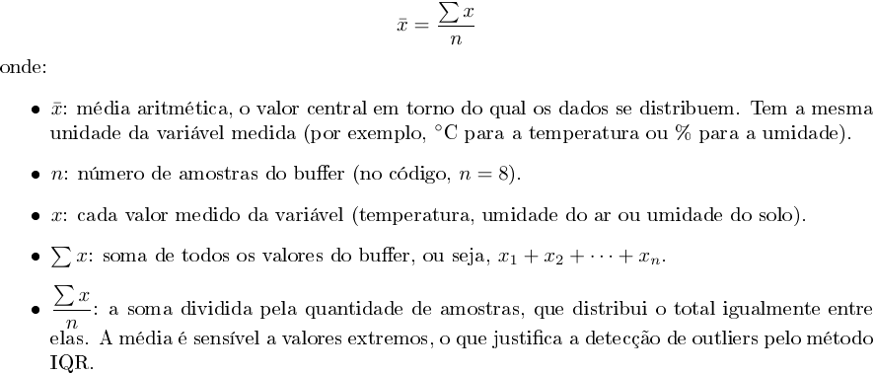

Por usar todos os valores, a média é sensível a observações extremas, o que motiva o uso de um critério explícito de detecção de valores atípicos.
Variância e desvio padrão em uma única passagem. A variância amostral pode ser obtida sem armazenar a série e sem uma segunda passagem pelos dados, pela fórmula das somas, que decorre da identidade entre a soma dos quadrados dos desvios e a diferença entre a soma dos quadrados e n vezes o quadrado da média (ROSS, 2019; BUSSAB; MORETTIN, 2017):

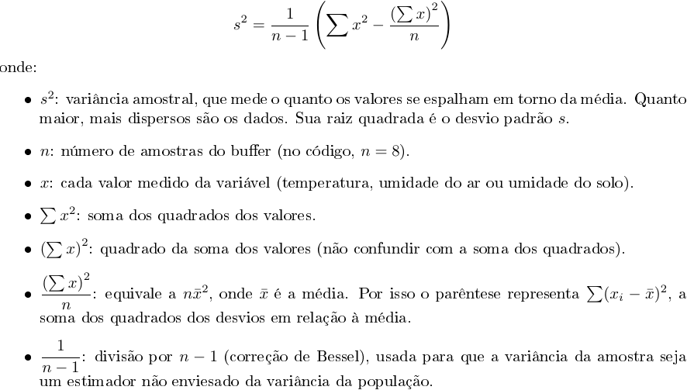

O desvio padrão é a raiz quadrada da variância:
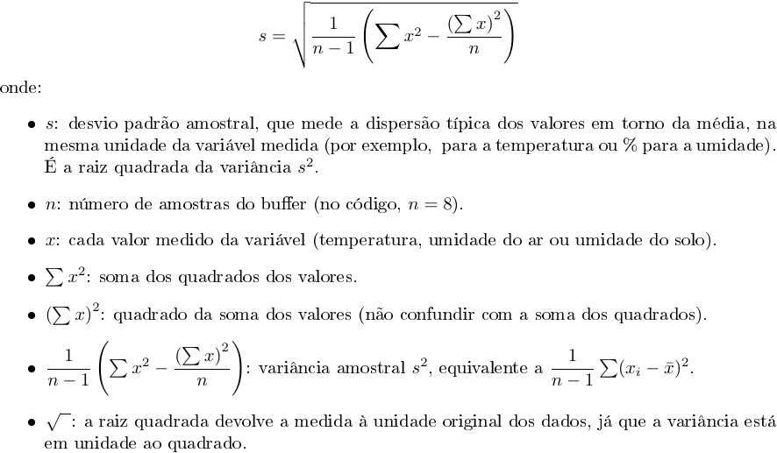
Essa forma subtrai dois números positivos que podem ser muito próximos quando a variância é pequena em relação ao quadrado da média. Em ponto flutuante de precisão simples, a subtração pode sofrer cancelamento numérico e produzir resultado impreciso ou negativo, o que inviabiliza o cálculo do desvio padrão.

Mediana e quartis. A mediana divide os dados ordenados em duas metades com a mesma quantidade de elementos, e os quartis Q1 e Q3 delimitam os 25% inferiores e os 25% superiores da amostra (BUSSAB; MORETTIN, 2017). No protótipo, a janela é ordenada em ordem crescente e os quartis são lidos diretamente em posições fixas do vetor ordenado, sem interpolação. Com n = 8, Q1 corresponde ao 3º menor valor, a mediana ao 5º e Q3 ao 7º. Para n par, a mediana convencional seria a média do 4º e do 5º valores, de modo que a leitura direta adotada equivale à mediana superior. O intervalo interquartil é a diferença entre os quartis.

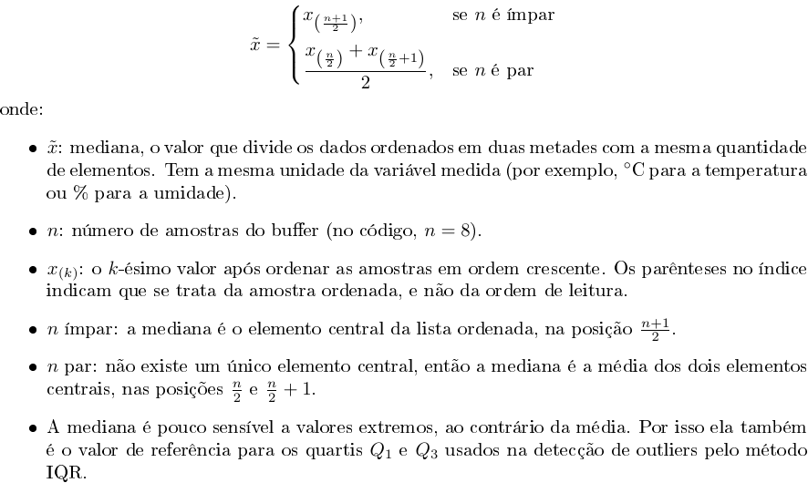

Critério de Tukey. O critério de Tukey, ou método do intervalo interquartil (IQR), classifica como atípica a observação $x$ que viola os limites

em que $Q_{1}e Q_{3}$ são o primeiro e o terceiro quartis da amostra (BUSSAB; MORETTIN, 2017). Como os limites dependem apenas dos quartis, o método não pressupõe distribuição normal. Em contrapartida, quando IQR = 0, os limites coincidem com o valor da mediana e qualquer observação diferente dela é sinalizada. Esse caso é frequente em amostras pequenas de leituras discretas e constantes.

Coeficiente de correlação de Pearson. O coeficiente de Pearson mede a intensidade da associação linear entre duas variáveis e pode ser calculado a partir de somas acumuladas:
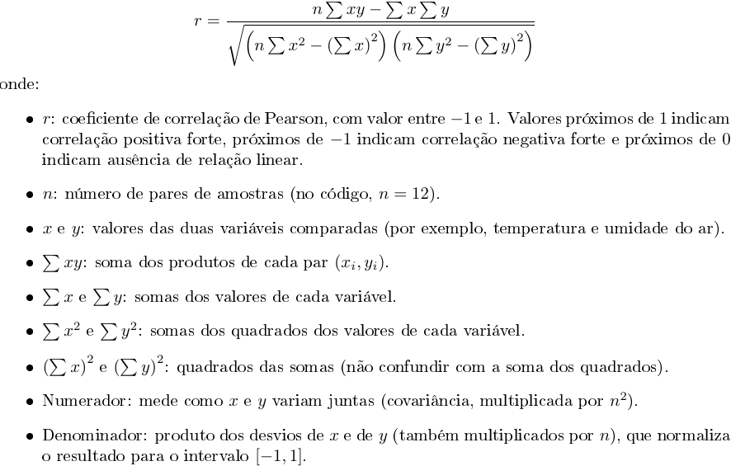

com (BUSSAB; MORETTIN, 2017; ROSS, 2019, 2020). O coeficiente é indefinido quando uma das variáveis é constante, pois o denominador se anula. Com poucos pares de valores, sua estimativa é instável.

2.3 TRABALHOS OU SOLUÇÕES RELACIONADAS
Diversos trabalhos exploram a integração entre sensores e técnicas estatísticas em contextos distintos, com diferentes exigências de infraestrutura. Syafrudin et al. (2018) propõem um sistema de monitoramento em tempo real para manufatura automotiva, que combina sensores IoT, processamento de big data e um modelo híbrido de detecção de anomalias baseado em DBSCAN e Random Forest. Embora eficaz, o sistema depende de infraestrutura de processamento robusta, como Apache Kafka e MongoDB, o que o torna inviável para execução direta em microcontroladores de baixo custo.

Pica et al. (2023) analisam a penetração de dispositivos IoT em residências da União Europeia e evidenciam que o custo dos dispositivos ainda é um dos principais fatores que limitam sua adoção em larga escala. Esse resultado reforça a relevância de soluções acessíveis, como a proposta neste trabalho, embora o contexto estudado seja o consumo doméstico, e não o agrícola.

Selmy, Mohamed e Medhat (2024) apresentam uma estrutura preditiva baseada em aprendizado profundo para dados de sensores, com resultados superiores aos de modelos estatísticos tradicionais. Contudo, essa abordagem implica maior complexidade computacional e o uso de dados de múltiplos sensores, características que dificultam sua implementação em sistemas com recursos limitados de memória e processamento, como o Arduino.

Em contraste, o protótipo desenvolvido neste trabalho priorizou a execução em hardware restrito e adotou técnicas estatísticas simples, calculadas sobre uma janela deslizante de oito amostras: média e variância amostral obtidas em uma única passagem pelos dados, pela fórmula das somas; quartis obtidos por ordenação; e detecção de outliers pelo critério de Tukey (IQR). O coeficiente de correlação de Pearson foi calculado em blocos consecutivos de 12 amostras, sem sobreposição. Diferentemente dos trabalhos que dependem de infraestrutura de processamento em nuvem ou de modelos de aprendizado profundo, a contribuição aqui apresentada consistiu em demonstrar a viabilidade de executar essas estatísticas diretamente no microcontrolador, em baixo custo, e em caracterizar suas limitações, entre elas a sensibilidade do critério de Tukey em janelas curtas à resolução discreta das leituras e a instabilidade da correlação em blocos pequenos. Esse posicionamento alinha-se ao que apontam Gatkal et al. (2024) sobre a importância de soluções acessíveis para a adoção de tecnologias de monitoramento agrícola.

3 METODOLOGIA E PLANEJAMENTO DO PROTÓTIPO
O desenvolvimento do protótipo seguiu uma abordagem incremental, dividida em etapas de definição do problema, seleção de materiais, construção da arquitetura de hardware, implementação do algoritmo de coleta e processamento estatístico, e validação em cenário controlado. Essa organização buscou garantir embasamento teórico robusto em cada fase, em linha com as recomendações de Tasiran (2019) sobre projetos de baixo custo baseados em Arduino. A calibração do sensor de solo, porém, não foi realizada e consta entre os trabalhos futuros.

3.1 DEFINIÇÃO DO PROBLEMA E OBJETIVOS
O objetivo principal do protótipo foi explorar a utilização de sensores de baixo custo, em conjunto com técnicas estatísticas para aplicações práticas de monitoramento ambiental. Os objetivos específicos: a coleta de variáveis físicas por meio de sensores conectados à plataforma Arduino, a aplicação de métodos estatísticos para análise dos dados, a análise posterior dos dados em Python, e a validação da eficácia do sistema em cenário controlado.

3.2 MATERIAIS E AMBIENTE DE DESENVOLVIMENTO
Para a execução do projeto foram utilizados um microcontrolador Arduino (Uno/Nano com ATmega328P), o sensor DHT11 para leitura de temperatura e umidade relativa do ar, e o sensor HD-38 para leitura da umidade do solo, além de componentes eletrônicos de suporte (resistores, jumpers, protoboard e módulo SD card). No âmbito de software, foram empregados o Arduino-cli para programação do microcontrolador e a linguagem Python para o processamento estatístico dos dados, com apoio das bibliotecas Pandas, NumPy e Matplotlib (MCKINNEY, 2022). Essa combinação de hardware acessível e ferramentas de código aberto segue a perspectiva de Gatkal et al. (2024) sobre a viabilidade de sistemas IoT de baixo custo para monitoramento ambiental.

3.3 ARQUITETURA DO SISTEMA
A arquitetura foi organizada em três etapas funcionais: aquisição, processamento e armazenamento, às quais a Seção 4.1 acrescenta as camadas de comunicação (interface Serial) e de controle. A etapa de aquisição foi composta pelos sensores DHT11 e HD-38, responsáveis pela captura contínua dos dados ambientais. A etapa de processamento, executada no microcontrolador ATmega328P, implementou o algoritmo estatístico responsável pelo condicionamento dos sinais coletados. Por fim, a etapa de armazenamento utilizou um módulo de cartão SD para o registro persistente dos dados em arquivo CSV, contendo campos como data, hora, valores brutos, médias móveis, indicadores de outlier e coeficiente de correlação. Essa separação funcional é compatível com a organização de sistemas de monitoramento ambiental descrita por Narayana et al. (2024), que integram sensores, processamento e transmissão de dados. Diferentemente desses sistemas, que dependem de conectividade para a coleta remota, o protótipo não possui módulo de comunicação em rede e disponibiliza os dados apenas após a retirada do cartão SD.

3.4 FLUXO DE CONTROLE E COLETA DE DADOS
Os trechos do código-fonte do firmware mencionados nesta seção encontram-se no Apêndice C, e o código completo está disponível no repositório indicado no Apêndice A.
O algoritmo de aquisição seguiu um fluxo cíclico, com leitura dos sensores a cada 5 minutos, seguida de uma verificação de falha de leitura. No DHT11, a leitura foi considerada falha quando a biblioteca retornou valor indefinido (NaN) para a temperatura ou para a umidade do ar. No HD-38, o valor bruto do conversor analógico-digital foi comparado com os limites 300 (solo úmido) e 1023 (solo seco), os mesmos usados na conversão para índice relativo (Apêndice C, Código 1); como o conversor de 10 bits do ATmega328P não retorna valores acima de 1023, na prática apenas leituras abaixo de 300 foram sinalizadas. Não foi aplicada verificação de faixa física aos valores do DHT11.

Quando ao menos um dos sensores falhou, o firmware acendeu o LED correspondente e descartou o ciclo (Apêndice C, Código 4): a leitura não entrou nos buffers circulares e nenhum registro foi gravado no cartão SD nem exibido pela Serial. A falha ficou, portanto, sinalizada apenas pelo LED, até a leitura seguinte, e aparece nos dados como um intervalo maior que 5 minutos entre registros consecutivos. As leituras válidas foram armazenadas em buffers circulares para o cálculo das estatísticas. Esse controle de qualidade é mínimo e voltado a falhas de comunicação com o sensor, em linha com a recorrência de erros de medição em sistemas de baixo custo apontada por Mahdavinejad et al. (2018). Leituras atípicas, mas válidas, são tratadas pelo critério de Tukey (Seção 3.5), que apenas as sinaliza, sem descartá-las.

3.5 PROCESSAMENTO ESTATÍSTICO
A cada nova amostra válida, o sistema atualizou as medidas de tendência central (média e mediana) e de dispersão (variância, desvio padrão e intervalo interquartil) sobre uma janela deslizante com as oito leituras mais recentes de cada variável, mantida em buffer circular (Apêndice C, Códigos 1 e 4). A média e a variância amostral (divisor n-1) foram obtidas em uma única passagem pelos dados, pela fórmula das somas (Apêndice C, Código 2). Os quartis foram obtidos por posição no vetor ordenado, sem interpolação, com ordenação por bubble sort, adequada a conjuntos pequenos (Apêndice C, Códigos 1 e 2).

A detecção de outliers foi realizada pelo critério de Tukey (método do IQR), com fator 1,5, aplicado a uma janela que já contém a leitura atual (Apêndice C, Códigos 2 e 4). A leitura que viola os limites foi sinalizada no registro, sem ser descartada. Ferencz, Domokos e Kovács (2023) recomendam essa abordagem por sua eficácia na identificação de padrões anômalos sem exigir alto custo computacional.

O coeficiente de correlação de Pearson entre cada par de variáveis foi calculado a cada 12 amostras, sobre blocos consecutivos e sem sobreposição, o que equivale a uma hora de observação (Apêndice C, Código 3). As somas necessárias (Σx, Σy, Σxy, Σx² e Σy²) foram obtidas a partir das leituras do próprio bloco, e o coeficiente calculado foi mantido e repetido nos registros seguintes até o fechamento do bloco seguinte. Quando o denominador é exatamente nulo, o firmware retorna zero (Apêndice C, Código 3).

O tamanho reduzido da janela e dos blocos decorre da restrição de memória do ATmega328P (Apêndice C, Código 1), que dispõe de apenas 2 KB de SRAM e não comporta o armazenamento da série completa. Essa escolha é compatível com as limitações de processamento discutidas por Selmy, Mohamed e Medhat (2024) ao tratarem da aplicação de modelos preditivos em dispositivos de recursos limitados.

3.6 Validação
A validação do protótipo foi conduzida por meio do recálculo, em Python, de cada estatística a partir das leituras brutas gravadas no cartão SD (Seção 5.1), da comparação entre as estatísticas calculadas pelo firmware e as calculadas sobre a série completa (Seção 5.2) e de um ensaio contínuo em ambiente controlado, que permitiu avaliar a estabilidade do sistema.

Tabela 1 — Requisitos do protótipo
ID | Requisito | Critério de aceite | Prioridade
R01 | O sistema deve coletar dados de temperatura, umidade do ar e umidade do solo por meio dos sensores DHT11 e HD-38 | Estatísticas registradas em intervalos regulares (5 minutos), sem interrupções, ao longo de todo o período de teste | Alta
R02 | O sistema deve calcular estatísticas descritivas (média, desvio padrão, quartis e IQR) diretamente no microcontrolador, sem depender de processamento externo | Valores estatísticos presentes e corretos no arquivo CSV gerado, calculados em tempo real a cada nova amostra | Alta
R03 | O sistema deve detectar outliers pelo critério de Tukey, sinalizando anomalias sem descartar a amostra | Leituras fora dos limites [Q1 − 1,5×IQR, Q3 + 1,5×IQR] marcadas com “SIM” nas colunas de outlier do CSV (OutUAr, OutT e OutUS) e indicadas na linha “Outlier” da saída Serial. | Alta
R04 | O sistema deve calcular o coeficiente de correlação de Pearson entre as variáveis monitoradas | Coeficientes de correlação presentes no CSV, com valores coerentes com o comportamento físico esperado entre as variáveis | Média
R05 | O sistema deve armazenar os dados processados em cartão SD, em formato estruturado e de baixo custo de acesso | Arquivo CSV gerado com data, hora, valores brutos, estatísticas e indicadores de outlier, legível em Excel, LibreOffice Calc, Python e R | Alta
R06 | O sistema deve operar com baixo custo de hardware, compatível com a realidade de pequenos agricultores | Custo total dos componentes (Arduino, sensores, protoboard e módulo SD) significativamente inferior a soluções comerciais de agricultura de precisão | Alta
R07 | O sistema deve funcionar de forma autônoma, sem exigir conectividade permanente à internet | Coleta, cálculo estatístico e armazenamento realizados localmente, com transmissão via Serial apenas para monitoramento opcional | Média
R08 | O sistema deve manter estabilidade de operação ao longo de períodos prolongados de coleta contínua | Funcionamento ininterrupto verificado durante o teste em ambiente controlado (08 a 10 de outubro de 2025), com 536 pontos amostrais coletados, | Alta

Fonte: elaboração do autor

4 DESENVOLVIMENTO DO PROTÓTIPO

4.1 ARQUITETURA OU VISÃO GERAL
O protótipo foi estruturado em cinco camadas, coordenadas por um laço principal executado no microcontrolador, conforme apresentado na Figura 1. A análise posterior dos dados, realizada em Python, ocorreu fora do dispositivo, a partir do arquivo gravado no cartão SD, e não integra a arquitetura embarcada.

A camada de aquisição foi composta pelo sensor DHT11, responsável pela leitura de temperatura e umidade relativa do ar, e pelo sensor HD-38, um higrômetro resistivo responsável pela leitura da umidade do solo. As leituras foram realizadas a cada 5 minutos.

A camada de processamento local, executada no microcontrolador Arduino (ATmega328P), foi responsável pela verificação de falhas de leitura e pelo cálculo incremental das estatísticas descritivas (média, mediana, variância, desvio padrão e quartis), pela detecção de outliers pelo critério de Tukey (IQR) e pelo cálculo do coeficiente de correlação de Pearson. Esses cálculos foram realizados sobre uma janela deslizante de oito amostras e sobre blocos de 12 amostras, respectivamente, em razão da memória limitada do dispositivo.

A camada de armazenamento gravou os dados brutos e as estatísticas calculadas em um módulo de cartão SD, em formato CSV, o que permitiu a análise posterior em Python, com o apoio das bibliotecas Pandas e NumPy.

A camada de comunicação correspondeu à interface Serial, utilizada para exibir, em um terminal conectado ao computador, os valores lidos, as estatísticas calculadas e a indicação de outlier de cada variável, com a finalidade de visualização e depuração de eventuais problemas durante o desenvolvimento e a operação assistida do protótipo. A Serial não alimentou o ambiente Python, cuja análise partiu do arquivo CSV gravado no cartão SD, e o produtor teve acesso aos dados apenas após a retirada do cartão. Por não haver comunicação em rede entre dispositivos, o protótipo não caracteriza um dispositivo de IoT.

A camada de controle e gerenciamento coordenou o laço principal: acionou a leitura periódica dos sensores, encaminhou os dados válidos aos buffers circulares, disparou os cálculos estatísticos, comandou a gravação no cartão SD e acendeu os LEDs sinalizadores em caso de falha. Os LEDs indicaram erro no DHT11 (verde), erro no HD-38 (amarelo) e erro no cartão SD (vermelho).

A Figura 1 apresenta a arquitetura geral do sistema, evidenciando a relação entre as cinco camadas.
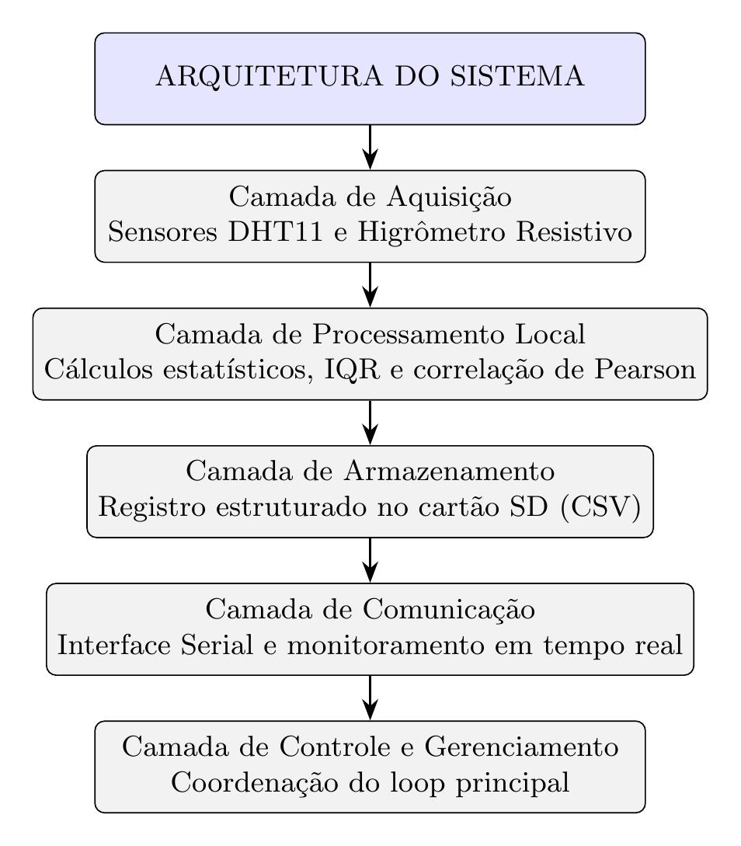
Figura 1 — Arquitetura do sistema.
Fonte: elaboração do autor.

4.2 FUNCIONALIDADES OU ETAPAS DE CONSTRUÇÃO
O desenvolvimento do protótipo foi dividido nas seguintes funcionalidades principais:
- Leitura periódica dos sensores: coleta de dados de temperatura, umidade do ar e umidade do solo em intervalos regulares, definidos conforme o equilíbrio entre precisão e consumo de memória.
- Validação dos dados: detecção de falha de leitura (valor indefinido no DHT11 e valor bruto abaixo de 300 no HD-38), com descarte da leitura e sinalização por LED, sem registro em arquivo.
- Cálculo de estatísticas descritivas: obtenção incremental de média, mediana, variância e desvio padrão a partir de um buffer circular com as últimas amostras coletadas.
- Detecção de outliers: aplicação do método do Intervalo Interquartil (IQR) para identificar valores discrepantes decorrentes de falhas de leitura ou de hardware.
- Cálculo de correlação: atualização periódica do coeficiente de correlação de Pearson entre as variáveis monitoradas, permitindo identificar relações como a associação inversa entre temperatura e umidade do ar.
- Armazenamento estruturado: gravação dos dados brutos e das métricas calculadas em arquivo CSV, possibilitando auditoria e análises posteriores.
Cada uma dessas funcionalidades foi validada individualmente antes da integração completa do sistema, seguindo a abordagem incremental descrita na metodologia.
A Figura 2 apresenta o fluxograma do algoritmo de coleta e processamento, detalhando a sequência entre a leitura dos sensores e o cálculo das estatísticas descritivas.
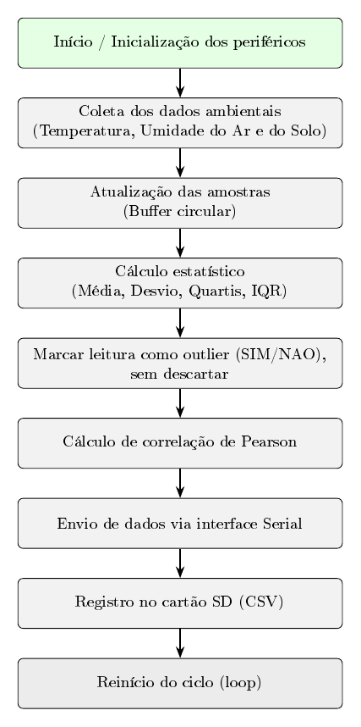
Figura 2 — Fluxo de controle.
Fonte: Elaboração do autor.

4.3 Versão demonstrada
A versão demonstrada do protótipo foi testada em cenário controlado, em uma câmara de análise de solo, com coleta contínua entre 8 de outubro de 2025, às 11h05, e 10 de outubro de 2025, às 07h40, o que corresponde a cerca de 44 horas de operação, sem reinícios da placa. O firmware foi configurado com horário inicial de 11h00 e o primeiro registro foi gravado após o primeiro intervalo de 5 minutos. Foram registrados 536 pontos amostrais em intervalos de 5 minutos, dos quais 528 foram analisados, a partir das 11h45 de 8 de outubro, após o descarte das oito leituras iniciais, afetadas pelo preenchimento do buffer do firmware com valores nulos.

O circuito foi montado em protoboard, no interior da câmara, e é controlado por um Arduino Nano. A temperatura e a umidade do ar são medidas pelo sensor DHT11, e a umidade do solo, pelo sensor HD-38. Os registros são gravados em cartão SD, em formato CSV. O circuito conta ainda com LEDs sinalizadores, que indicam visualmente a ocorrência de problemas durante a operação, o que permite identificar defeitos sem a necessidade de conectar o protótipo a um computador.

A programação, em linguagem C/C++ para Arduino, executa as estatísticas diretamente no microcontrolador. A cada amostragem, o firmware mantém um buffer circular com as oito leituras mais recentes de cada variável e calcula, sobre essa janela deslizante, a média, a mediana, o desvio padrão amostral e os quartis (obtidos por posição, sem interpolação). A leitura corrente é sinalizada como outlier quando viola o critério de Tukey, com fator 1,5. Adicionalmente, o firmware calcula o coeficiente de correlação de Pearson entre cada par de variáveis em blocos de 12 amostras consecutivas, sem sobreposição. Em caso de falha detectada na leitura dos sensores ou na inicialização do cartão SD, o firmware aciona o LED correspondente. Como o protótipo ainda não utiliza módulo de relógio de tempo real, a data e a hora de cada registro são obtidas a partir do contador de tempo do microcontrolador (função millis()), somado a um horário inicial. Por isso, os horários registrados são aproximados e sujeitos a deriva do contador ao longo da coleta, o que não afeta as estatísticas calculadas, que dependem dos valores e da ordem das leituras.

Ficou fora do escopo desta versão a implementação de modelos preditivos baseados em aprendizado de máquina (como LSTM ou Random Forest) e a comunicação sem fio via LoRa ou WiFi, aspectos apontados como direções para trabalhos futuros, assim como a incorporação de um módulo de relógio de tempo real (RTC), que fornecerá data e hora independentes do contador da placa, a extensão do período de coleta e a integração com atuadores para automação de respostas às condições detectadas.

A Figura 3 apresenta o diagrama de ligação do protótipo, com os sensores, o módulo de cartão SD e os LEDs sinalizadores conectados aos pinos do microcontrolador.

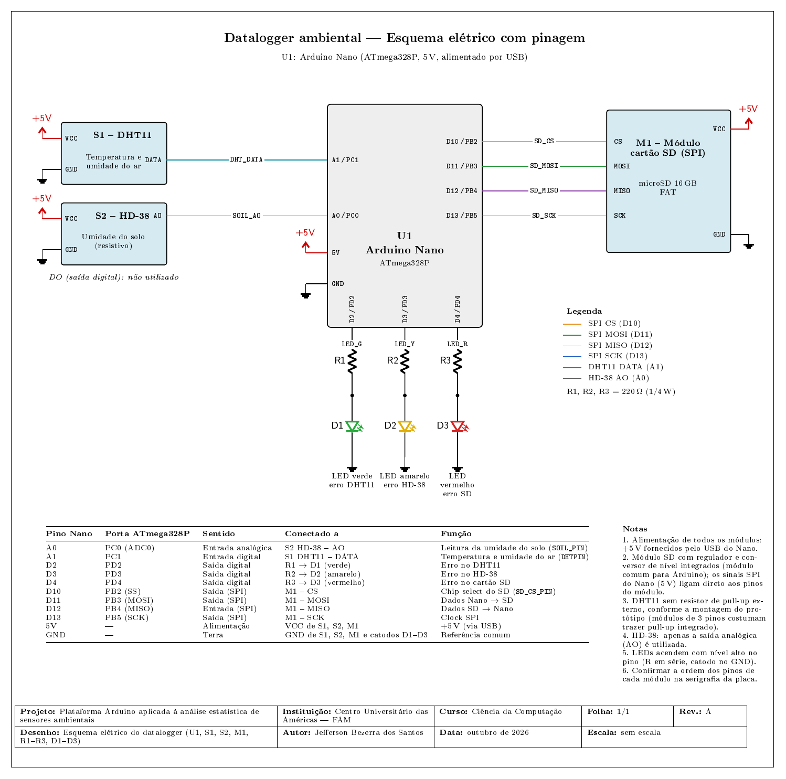

Figura 3 — Diagrama de ligação do protótipo.
Fonte: elaboração do autor.
A Figura 4 apresenta o protótipo montado, utilizado na coleta de dados entre 8 e 10 de outubro de 2025. A imagem mostra a câmara de análise de solo com o circuito instalado, incluindo o Arduino Nano em protoboard, os sensores DHT11 e HD-38, o módulo de cartão SD e os LEDs sinalizadores, cujas ligações correspondem ao diagrama da Figura 3.
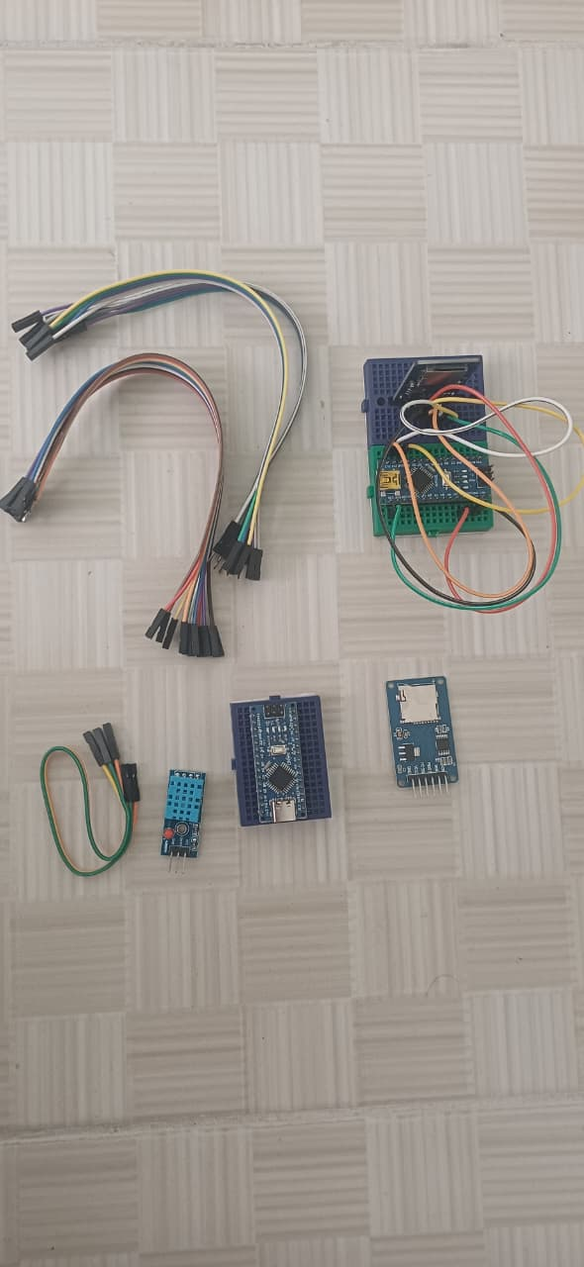
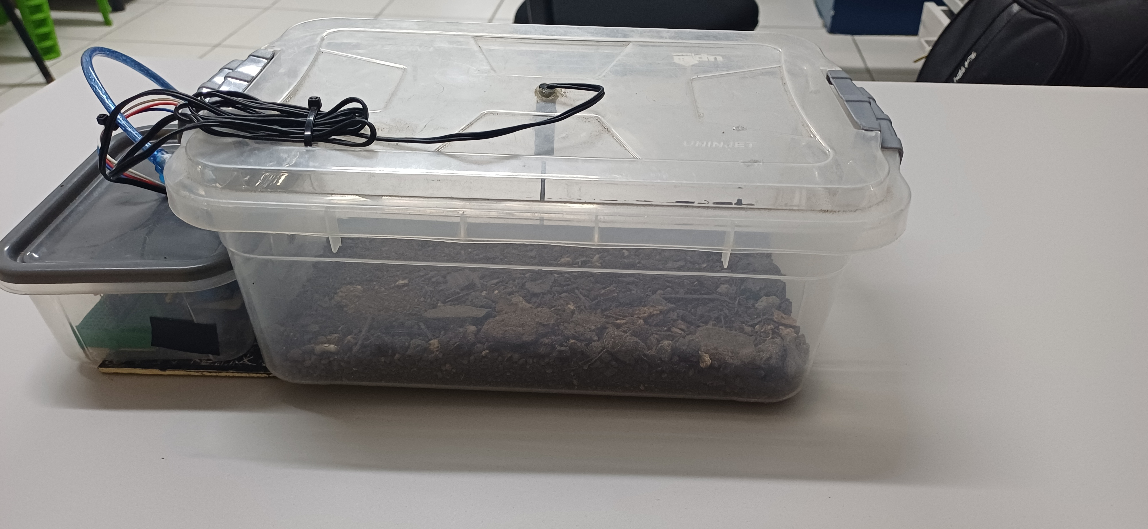
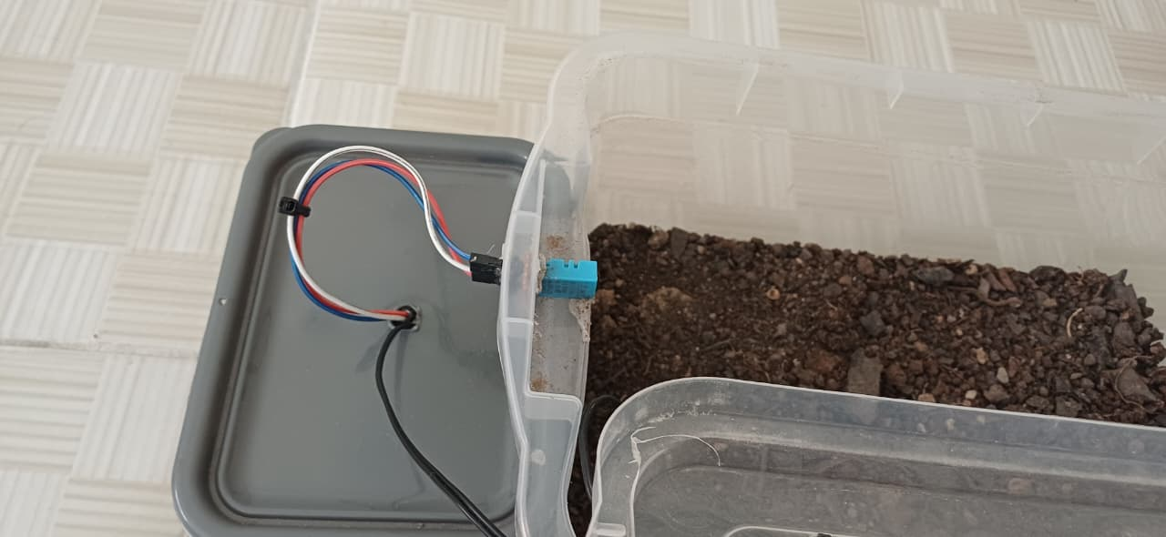
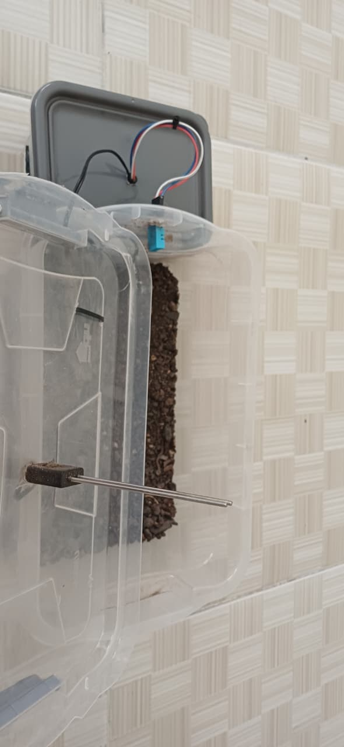
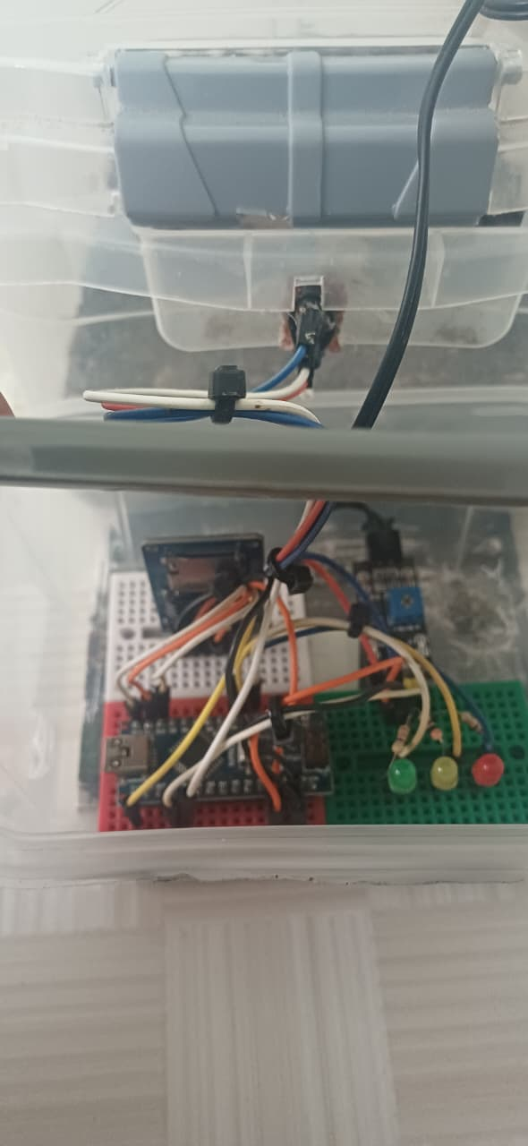
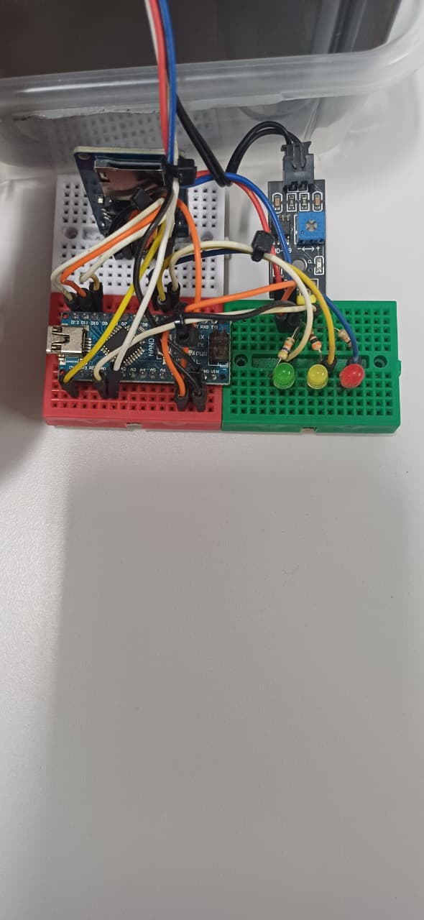

Figura 4 — Protótipo montado na câmara de análise de solo, com o circuito instalado.
Fonte: elaboração do autor

5 TESTES, RESULTADOS E DISCUSSÃO
Os testes do protótipo foram conduzidos em ambiente controlado, utilizando uma câmara de análise composta por um recipiente com solo, no qual foram instalados o sensor DHT11 (temperatura e umidade do ar) e o sensor HD-38 (umidade do solo), ambos conectados a uma placa Arduino montada em protoboard. A coleta de dados ocorreu de forma contínua entre os dias 08 e 10 de outubro de 2025 com estátisticas calculadas a cada 5 minutos e processadas em tempo real pelo firmware do sistema.
Tabela 2 — Resultados dos testes
Teste | Req. | Procedimento | Resultado esperado | Resultado obtido | Situação
T01 | R01 | Leitura contínua de temperatura via DHT11 durante o período de monitoramento | Série estável, com padrão cíclico diário compatível com as condições do ambiente | Média de 25,45 °C, desvio padrão de 0,41 °C, faixa de 24,8 a 26,2 °C (15 valores distintos, degrau de 0,1 °C). A Figura 8 mostra dois ciclos diários. A variação total (1,4 °C) está dentro da exatidão nominal do DHT11 (±2 °C), então a precisão relativa da série é interpretável, mas a exatidão absoluta não foi verificada | Atende
T02 | R01 | Leitura contínua de umidade do ar via DHT11 | Série com variação moderada e padrão cíclico consistente | Média de 46,99%, desvio padrão de 1,58%, faixa de 41% a 50% (10 valores distintos, degrau de 1 ponto percentual). Predominam patamares constantes, sem ciclo diário nítido. Variação dentro da exatidão nominal do sensor (±5% UR) | Atende parcialmente
T03 | R01 | Leitura contínua de umidade do solo via HD-38, variável central para decisões de irrigação | Estabilização progressiva após o período inicial de absorção hídrica | Tendência crescente com média de 80,70% e desvio padrão de 4,05%. A média passou de 71,42% no primeiro décimo para 83,71% no último, com estabilização próxima de 80% a 87%. Valores em índice relativo, pois não houve calibração do sensor | Atende parcialmente
T04 | R03 | Detecção de outliers pelo critério de Tukey (1,5 × IQR), sem descartar a amostra | Identificação correta de valores fora dos limites, com sinalização no CSV e indicação na saída Serial | A marcação nas colunas de outlier (OutUAr, OutT e OutUS) e a indicação na saída Serial funcionaram sem perda de dados. Porém, o firmware sinalizou 33, 69 e 24 leituras (umidade do ar, temperatura e umidade do solo), contra 6, 0 e 24 pelo critério global. Todas as sinalizações do ar e da temperatura ocorreram em janelas com IQR nulo, e na umidade do solo a coincidência de contagem é apenas numérica | Atende parcialmente
T05 |  | Cálculo do coeficiente de Pearson entre as variáveis, por bloco de 12 amostras, comparado ao cálculo global em Python | Coeficientes coerentes com o comportamento físico esperado entre as variáveis | Médias por bloco (firmware): -0,108 (temperatura × ar), 0,077 (temperatura × solo) e -0,007 (ar × solo), com desvio entre blocos de 0,225 a 0,406. Global (Python): -0,417, 0,037 e 0,313. O sinal negativo entre temperatura e umidade do ar é coerente com a física, mas o firmware subestima a intensidade e diverge no sinal no par ar × solo. O cálculo por bloco descreve covariação local, não a relação de longo prazo | Atende parcialmente
  R04
T06 | R02 | Recálculo em Python de cada estatística a partir das leituras brutas do CSV | Valores gravados pelo firmware iguais aos recalculados, dentro da tolerância de 0,006 | Concordância de 100% nas três variáveis (média, desvio padrão, Q1, mediana, Q3 e outlier), com erro máximo de 0,0050 na média e 0,0048 no desvio. Pearson reproduzido em emulação de 32 bits (erro máximo inferior a 0,00005). Foram observados 75 desvios padrão indefinidos (NaN) na temperatura (14,0%), por cancelamento numérico em precisão simples | Atende
T07 | R05 | Gravação dos dados em cartão SD, em formato CSV | Registro completo e acessível, com data, hora, valores brutos, estatísticas e e indicadores de outlier | Dados gravados com sucesso, incluindo data, hora, valores brutos, estatísticas e indicadores de outlier, e lidos em Python (Pandas) na análise. Horários aproximados, pois não há RTC | Atende
T08 | R01, R08 | Coleta contínua em intervalos de 5 minutos, de 08/10/2025 a 10/10/2025 | Operação ininterrupta, sem reinício da placa | Os horários cresceram de forma contínua, sem retorno ao valor de referência; como o horário é calculado a partir de millis(), um reinício da placa o faria voltar a esse valor. Nenhum reinício foi identificado | Atende parcialmente
T09 | R07 | Operação local, sem conexão à internet | Coleta, cálculo e armazenamento realizados localmente | Todo o ciclo foi executado no microcontrolador e gravado no cartão SD. A Serial foi usada apenas para visualização e depuração local, com o protótipo conectado a um computador. | Atende
T10 | R06 | Levantamento do preço de cada componente em anúncios do Mercado Livre (consulta em 10/10/2026) e comparação do custo total com o de dataloggers comerciais anunciados na mesma plataforma | Custo total dos componentes significativamente inferior ao de soluções comerciais de agricultura de precisão | Custo de aquisição de R$ 192,41 (Tabela 12), equivalente a 56,7% do Instrutherm HT900 (R$ 339,18; economia de R$ 146,77, ou 43,3%) e a 9,5% do Extech SD500 (R$ 2.027,00). Os equipamentos comparados medem apenas variáveis do ar, de modo que a comparação não esgota o critério original, e não foram contabilizados o recipiente da câmara, o computador e a mão de obra | Atende parcialmente

Fonte: elaboração do autor.

5.1 VALIDAÇÃO DO CÁLCULO EMBARCADO
Para verificar se os valores gravados no cartão SD correspondem ao algoritmo implementado no firmware, desenvolveu-se um script em Python que recalcula cada estatística a partir das leituras brutas registradas no próprio arquivo CSV. O recálculo reproduziu as características do algoritmo embarcado: buffer circular de oito amostras, iniciado com zeros; variância amostral (divisor n-1) calculada pela fórmula das somas; quartis obtidos por posição no vetor ordenado (índices 2, 4 e 6, sem interpolação), de modo que, na janela de tamanho par, a mediana é o elemento superior; critério de Tukey com fator 1,5, aplicado a uma janela que já contém a leitura atual; e coeficiente de Pearson calculado sobre blocos consecutivos de 12 amostras, sem sobreposição. No Arduino Uno, os tipos float e double têm o mesmo formato, de 4 bytes (ARDUINO CC, 2023).

Nas estatísticas da janela, adotou-se como critério de concordância uma diferença máxima de 0,006 entre o valor gravado e o recalculado. O limite foi fixado a partir da resolução de gravação: como o firmware registra duas casas decimais, o valor gravado difere do valor calculado internamente em no máximo meio passo de resolução, isto é, 0,005. A esse valor acrescentou-se uma margem de 0,001 como salvaguarda contra diferenças de ponto flutuante e contra empates de arredondamento. Para os outliers, exigiu-se marcação idêntica. Os valores indefinidos (NaN) presentes simultaneamente no CSV e no recálculo foram considerados concordantes.

Concordância das estatísticas da janela. A Tabela 3 e a Figura 5 mostram que o recálculo reproduziu os valores gravados pelo firmware nas três variáveis, sem divergência além da tolerância adotada. O erro máximo absoluto de aproximadamente 0,005 na média e no desvio padrão equivale ao limite do arredondamento para duas casas decimais, indicando que a diferença decorre da precisão de gravação, e não do cálculo, e que a margem adotada não foi consumida de forma relevante. Q1, mediana e Q3 coincidiram com os valores gravados, por serem elementos do vetor ordenado, sem operação aritmética que acumule erro. No desvio padrão da temperatura, 75 linhas apresentaram valor indefinido tanto no CSV quanto no recálculo, compatível com variância negativa por cancelamento numérico em precisão simples.

Tabela 3 — Concordância entre o CSV gravado pelo firmware e o recálculo em Python
Variável | Linhas concordantes (média, desvio, Q1, mediana, Q3 e outlier) | Divergências | Erro máx. na média | Erro máx. no desvio
Umidade do ar | 100,00% | 0 | 0,0050 | 0,0048
Temperatura | 100,00% | 0 | 0,0050 | 0,0048
Umidade do solo | 100,00% | 0 | 0,0050 | 0,0048

Fonte: elaboração do autor.

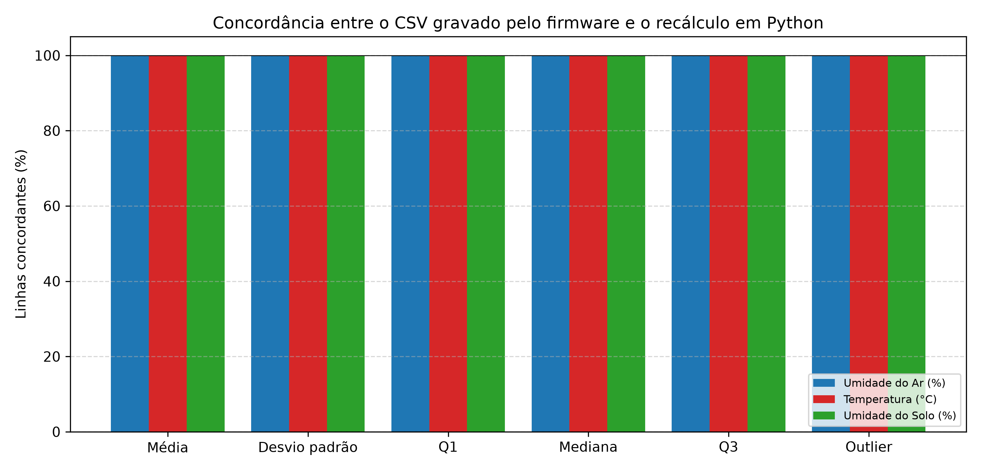
Figura 5 - Concordância entre o CSV gravado pelo firmware e o recálculo em Python

Fonte: elaboração do autor.

Correlação de Pearson. A Tabela 4 e a Figura 6 apresentam a comparação para os 44 blocos de 12 amostras de cada par de variáveis. A emulação em 32 bits reproduziu todos os coeficientes gravados, com erro máximo inferior a 0,00005, isto é, menor que a metade da resolução de quatro casas decimais, de modo que o resultado não depende da tolerância de 0,001. A comparação com a aritmética de 64 bits mostrou diferenças de até 0,0377 e 0,0471 nos pares que envolvem a temperatura, atribuídas à precisão simples do microcontrolador. No par temperatura x umidade do solo, três blocos resultaram em valor indefinido (NaN), comportamento também reproduzido pela emulação.
Tabela 4 - Concordância do coeficiente de Pearson por bloco de 12 amostras
Par de variáveis | Blocos | Blocos concordantes (32 bits) | Erro máx.  (32 bits) | Erro máx. (64 bits) | Blocos NaN
Temperatura x umidade do ar | 44 | 100,00% | 0,0000 | 0,0377 | 0
Temperatura x umidade do solo | 44 | 100,00% | 0,0000 | 0,0471 | 3
Umidade do ar x umidade do solo | 44 | 100,00% | 0,0000 | 0,0000 | 0

Fonte: elaboração do autor.
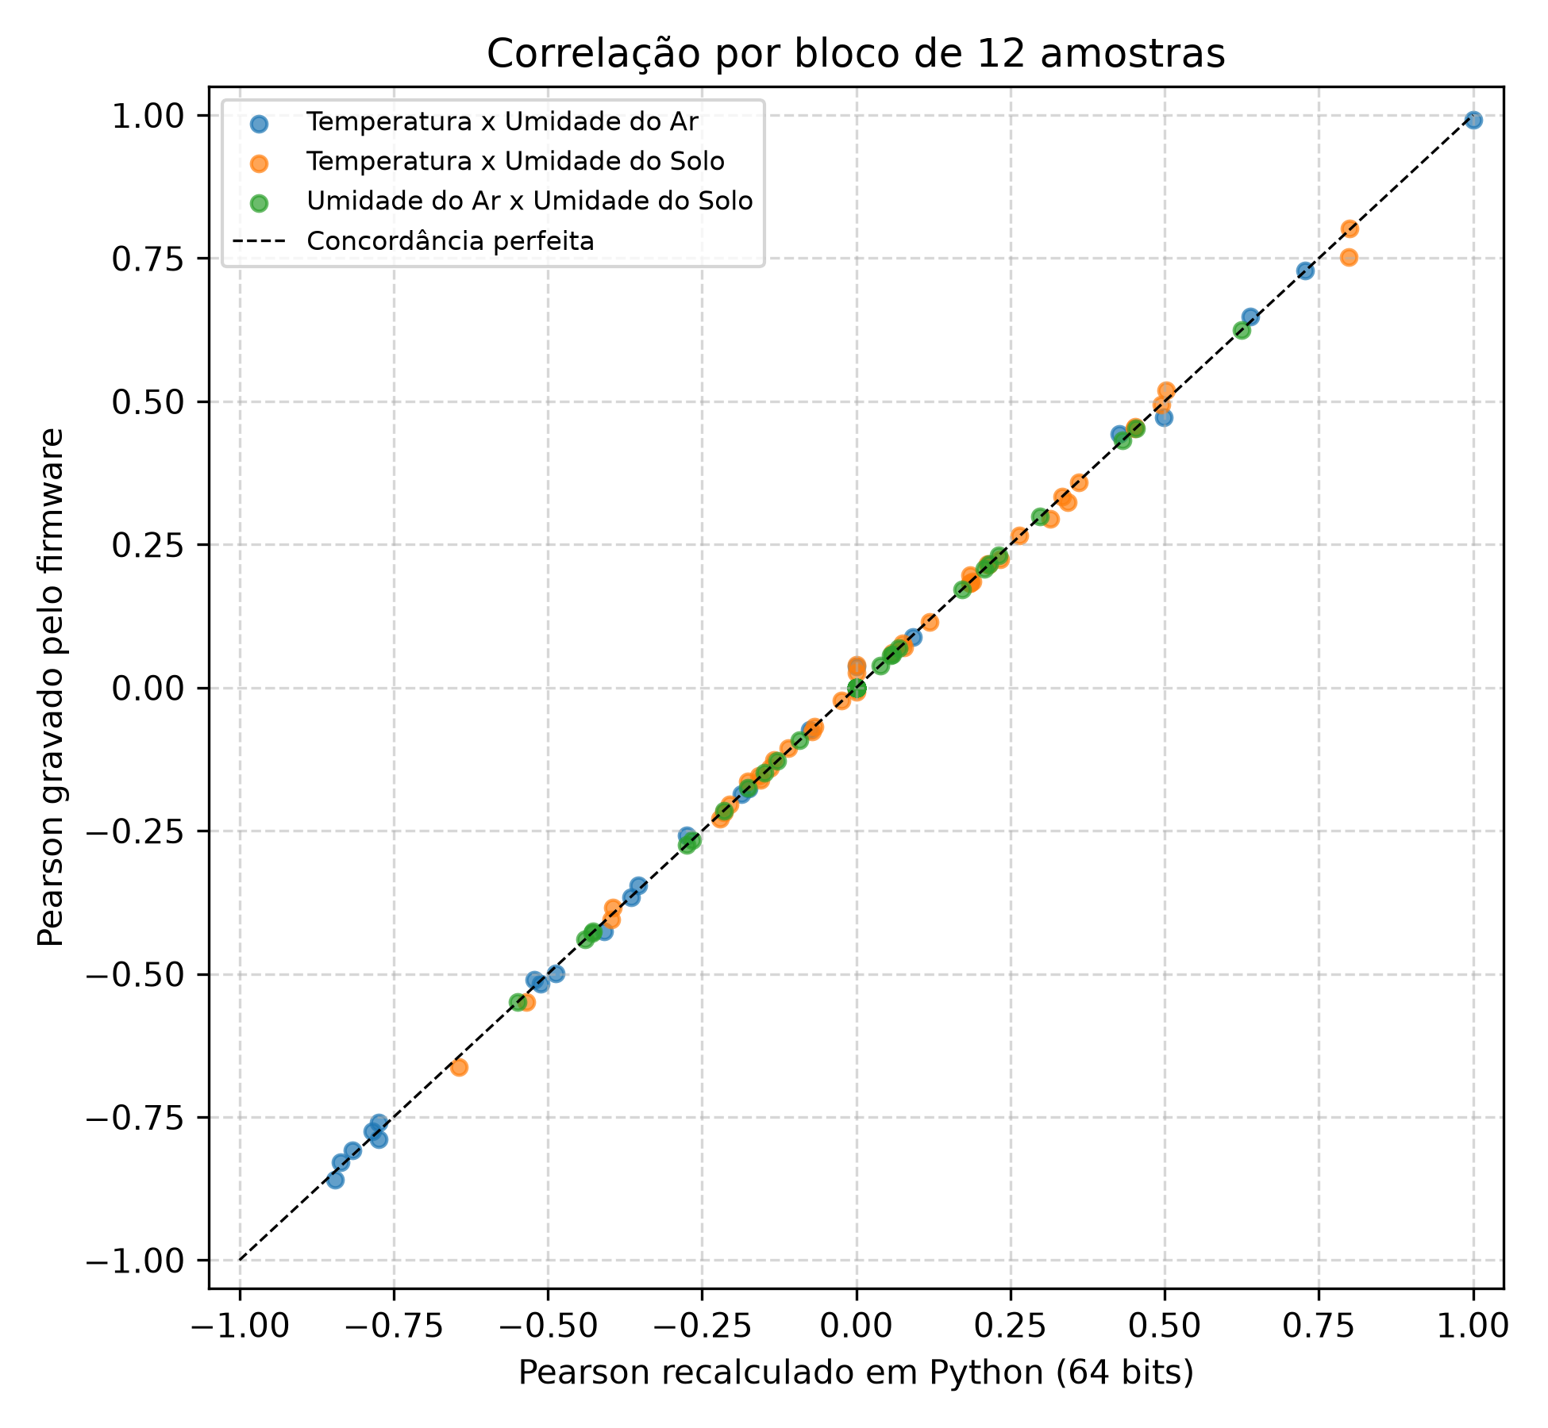
Figura 6 - Coeficiente de Pearson gravado pelo firmware e recalculado em Python (64 bits)
Fonte: elaboração do autor.

Limitações numéricas do algoritmo embarcado. A validação também revelou limitações do cálculo em precisão simples. A variância pela fórmula das somas, que dispensa a segunda passagem pelos dados, é obtida como diferença entre dois números positivos e pode sofrer cancelamento subtrativo. Esse comportamento é compatível com os 75 valores de desvio padrão indefinidos (NaN) na temperatura, ou 14,0% das 536 linhas. O erro do desvio padrão em relação à referência de 64 bits foi, em média, de 0,0012 na umidade do ar, 0,0043 na temperatura e 0,0031 na umidade do solo. Além disso, três marcações de outlier (uma por variável) ocorreram nas oito primeiras leituras, o firmware sinalizou 33 outliers na umidade do ar, 69 na temperatura e 24 na umidade do solo.
Alcance da validação. Os resultados indicam que o CSV é compatível com o algoritmo descrito e que o firmware executa os cálculos de forma consistente e reprodutível dentro das tolerâncias adotadas, atendendo aos requisitos R02, R03 e R04. Porém, a janela de oito amostras, os quartis sem interpolação e a variância em precisão simples são escolhas que apresentaram limitações.

5.2 Análise dos dados do protótipo

5.2.1 Dados e procedimento
Esta seção avalia o desempenho dos métodos estatísticos executados no Arduino Nano sobre os dados coletados entre 8 de outubro de 2025 e 10 de outubro de 2025 com intervalo típico de 300 s entre amostras. As variáveis são a umidade relativa do ar e a temperatura, medidas pelo DHT11, e a umidade do solo, medida pelo HD-38. Do total de 536 registros, foram analisados 528 por variável, pois as oito primeiras leituras do segmento de operação contínua foram descartadas por refletirem o preenchimento inicial do buffer com valores nulos e não foram detectados reinícios da placa.

Como a Seção 5.1 demonstrou a correção do cálculo embarcado em relação ao recálculo em Python sobre as leituras brutas, os valores gravados pelo firmware são tomados aqui como confiáveis. O objeto de estudo, portanto, é a adequação do método embarcado: a janela de oito amostras representa o sinal? A detecção local de outliers concorda com uma referência calculada sobre a série completa? O que determina as divergências? Para responder, o cálculo em Python sobre a série completa foi usado como referência, aplicando-se o mesmo critério de Tukey aos quartis globais, obtidos por interpolação.

Para cada variável, a análise utiliza dois gráficos: o primeiro (Figuras 7 a 9) mostra a série com as estatísticas de janela e os outliers do firmware, e o segundo (Figuras 10 a 12) mostra a distribuição de frequências e o boxplot da série completa, que fundamentam a referência global. A Tabela 5 resume as séries como contexto. O dado mais relevante para o processamento embarcado é o menor degrau entre valores distintos, que expressa a resolução efetiva da medição registrada.

Tabela 5 — Caracterização das séries completas (referência calculada em Python).
Métrica | Umidade do ar (%) | Temperatura (°C) | Umidade do solo (%)
Média | 46,99 | 25,45 | 80,70
Desvio padrão | 1,58 | 0,41 | 4,05
Amplitude | 9,00 | 1,40 | 23,00
Valores distintos observados | 10 | 15 | 22
Menor degrau entre valores distintos | 1,00 | 0,10 | 1,00
R² da tendência linear | 0,011 | 0,019 | 0,722

Fonte: elaboração do autor.

5.2.2 REPRESENTATIVIDADE DA JANELA DE OITO AMOSTRAS
O firmware calcula as estatísticas sobre uma janela deslizante de oito amostras. Essa escolha decorre de uma restrição de projeto: o Arduino Nano (ATmega328P) dispõe de apenas 2 KB de memória SRAM, e armazenar a série completa de uma única variável, com 536 leituras de 4 bytes cada, já ocuparia 2.144 bytes, valor superior à memória disponível. A janela curta é, assim, a condição para que o cálculo seja possível no dispositivo.
As Figuras 7, 8 e 9 apresentam, para cada variável, as leituras, as estatísticas de janela (média, mediana e faixa interquartil Q1-Q3) e os outliers sinalizados pelo firmware em vermelho.

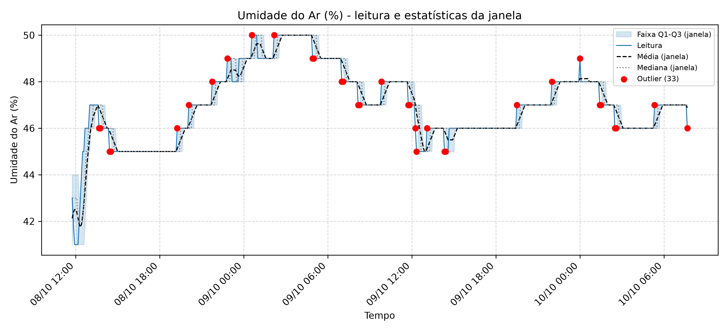
Figura 7 - Umidade do ar: leituras, estatísticas de janela calculadas pelo firmware e outliers (em vermelho)
Fonte: elaboração do autor.
Na Figura 7, a média e a mediana de janela acompanham de perto a série, e a faixa Q1-Q3 é estreita. Esse aspecto é coerente com os valores obtidos: a amplitude interquartil média foi de 0,28 e o desvio padrão médio das janelas, de 0,20, ou seja, a maior parte das janelas é praticamente constante. Os pontos em vermelho, que somam 33, distribuem-se ao longo de todo o período, e não em um intervalo específico, o que indica que as sinalizações não estão associadas a um evento isolado no ambiente.
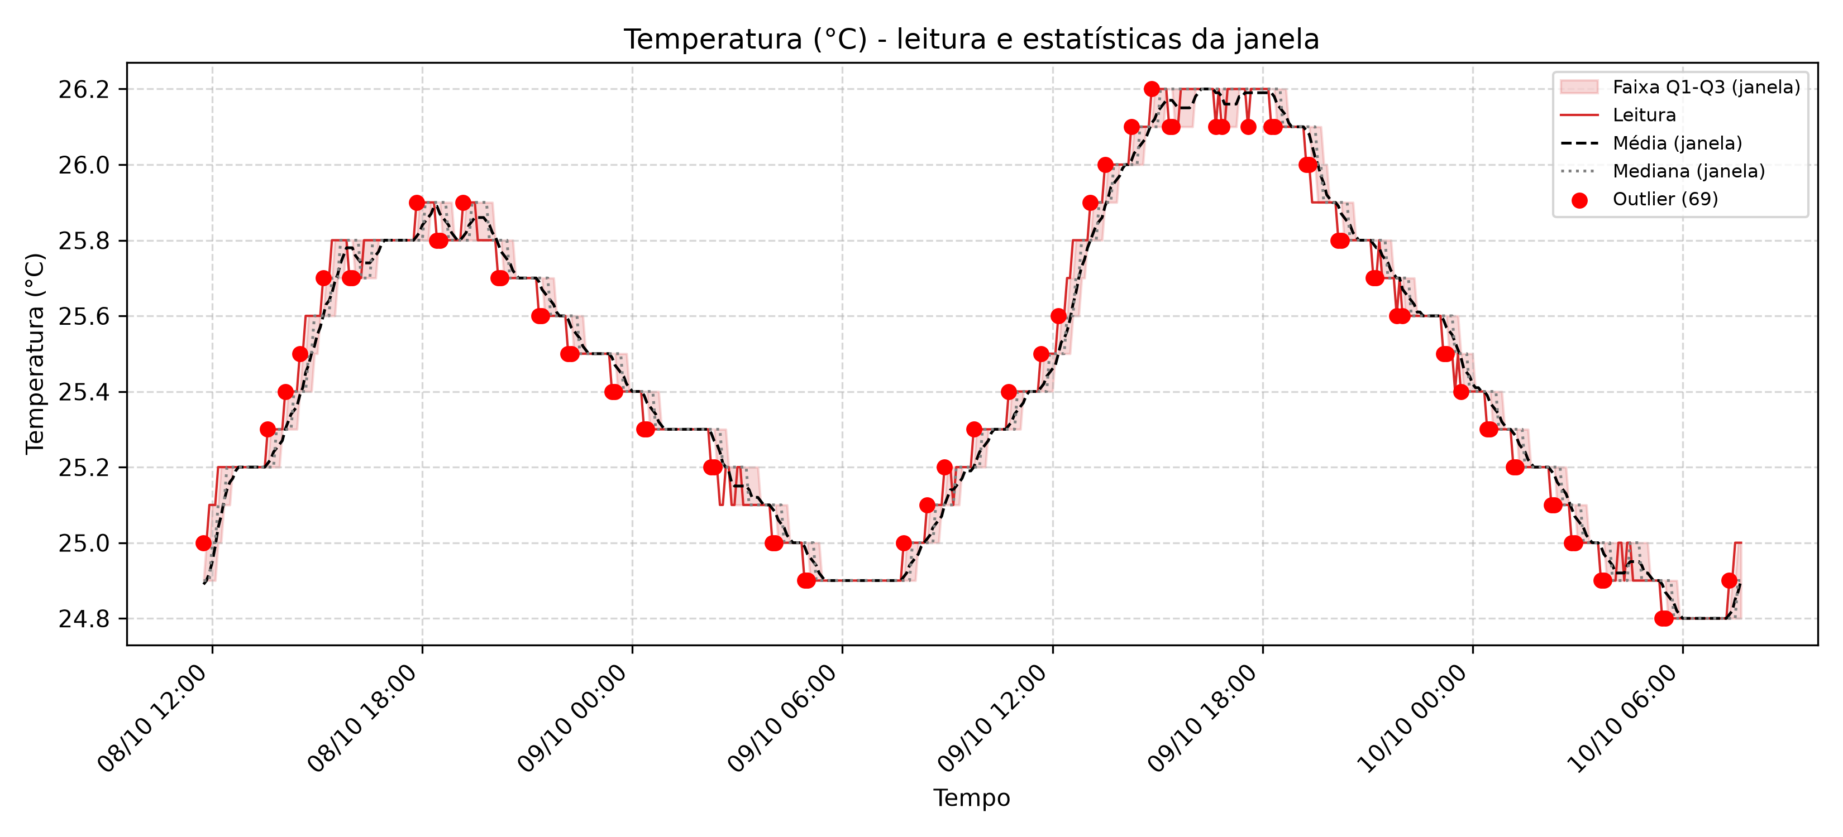
Figura 8 - Temperatura: leituras, estatísticas de janela calculadas pelo firmware e outliers (em vermelho)
Fonte: elaboração do autor.
A Figura 8 mostra a faixa Q1-Q3 mais estreita entre as três variáveis, o que corresponde a um IQR médio de apenas 0,05 °C e a um desvio padrão médio de janela de 0,04 °C, valores inferiores ao menor degrau do sensor (0,10 °C). A média e a mediana de janela seguem a série, e a pequena queda de 0,52 °C entre o primeiro e o último décimo (de 25,39 °C para 24,88 °C) deve ser visível como um deslocamento suave. É também a figura com mais pontos em vermelho (69), o que resulta da combinação entre janelas constantes e variações de um degrau.
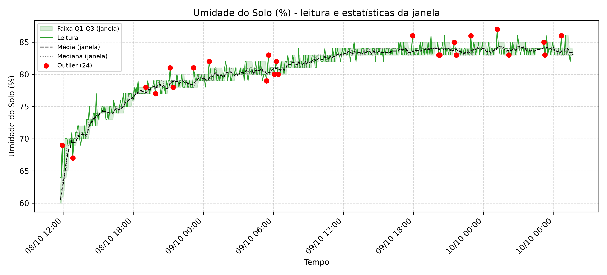
Figura 9 - Umidade do solo: leituras, estatísticas de janela calculadas pelo firmware e outliers (em vermelho).
Fonte: elaboração do autor.
A Figura 9 evidencia a tendência crescente da umidade do solo e mostra a média e a mediana de janela acompanhando esse deslocamento. A faixa Q1-Q3 é visivelmente mais larga que nas demais variáveis (IQR médio de 1,22). Esse comportamento ilustra uma vantagem do cálculo por janela: ele descreve o nível local do sinal, de modo que a mediana global (82,00%) fica acima da média das medianas de janela (80,62%), diferença esperada em uma série cujo nível se desloca. Há também um custo, pois a janela é retrospectiva e reage com atraso a mudanças de nível. O primeiro outlier, às 11h55 de 8 de outubro, ilustra o efeito: a leitura de 69% foi sinalizada em uma janela de média 62,38% e desvio de 3,34, o desvio máximo da série, o que ocorre em janelas que incluem transições de nível. A causa física da elevação da umidade do solo, como a estabilização do solo ou do sensor, não é objeto desta análise.
Tabela 6 — Estatísticas de janela (firmware) e estatísticas globais (Python).
Métrica | Umidade do ar (%) | Temperatura (°C) | Umidade do solo (%)
Média global | 46,99 | 25,45 | 80,70
Média das médias de janela | 46,97 | 25,45 | 80,55
Mediana global | 47,00 | 25,40 | 82,00
Média das medianas de janela | 47,01 | 25,46 | 80,62
Desvio padrão médio da janela | 0,20 | 0,04 | 0,90
Desvio padrão máximo da janela | 1,92 | 0,12 | 3,34
Amplitude interquartil média (Q3 − Q1) | 0,28 | 0,05 | 1,22

Fonte: elaboração do autor.

5.2.3 DISTRIBUIÇÃO DAS SÉRIES E REFERÊNCIA GLOBAL
As Figuras 10, 11 e 12 apresentam a distribuição de frequências e o boxplot da série completa de cada variável. Elas definem a referência global com que a detecção do firmware é comparada na Seção 5.2.4 e revelam a resolução efetiva da medição, que condiciona o cálculo dos quartis no microcontrolador.
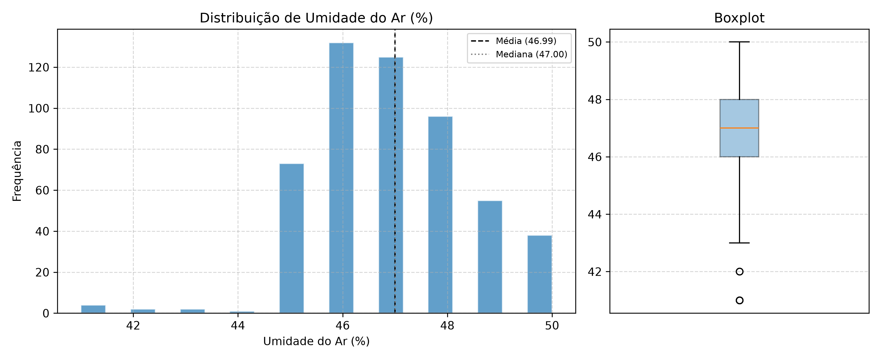
Figura 10 - Umidade do ar: distribuição de frequências e boxplot da série completa.
Fonte: elaboração do autor.
Na Figura 10, a série concentra-se em torno de 47%, com média (46,99%) e mediana (47,00%) praticamente coincidentes e assimetria de -0,193, o que caracteriza distribuição aproximadamente simétrica. A curtose em excesso de 0,785 indica caudas ligeiramente mais pesadas que as da normal. Como o sensor registrou apenas 10 valores distintos, o histograma apresenta barras separadas, e não uma curva continua. O boxplot é estreito (Q1 = 46% e Q3 = 48%, IQR = 2), o que resulta em limites de Tukey de 43% e 51%. Como o máximo observado (50%) está abaixo do limite superior, os 6 outliers globais situam-se na cauda inferior, com mínimo de 41%.
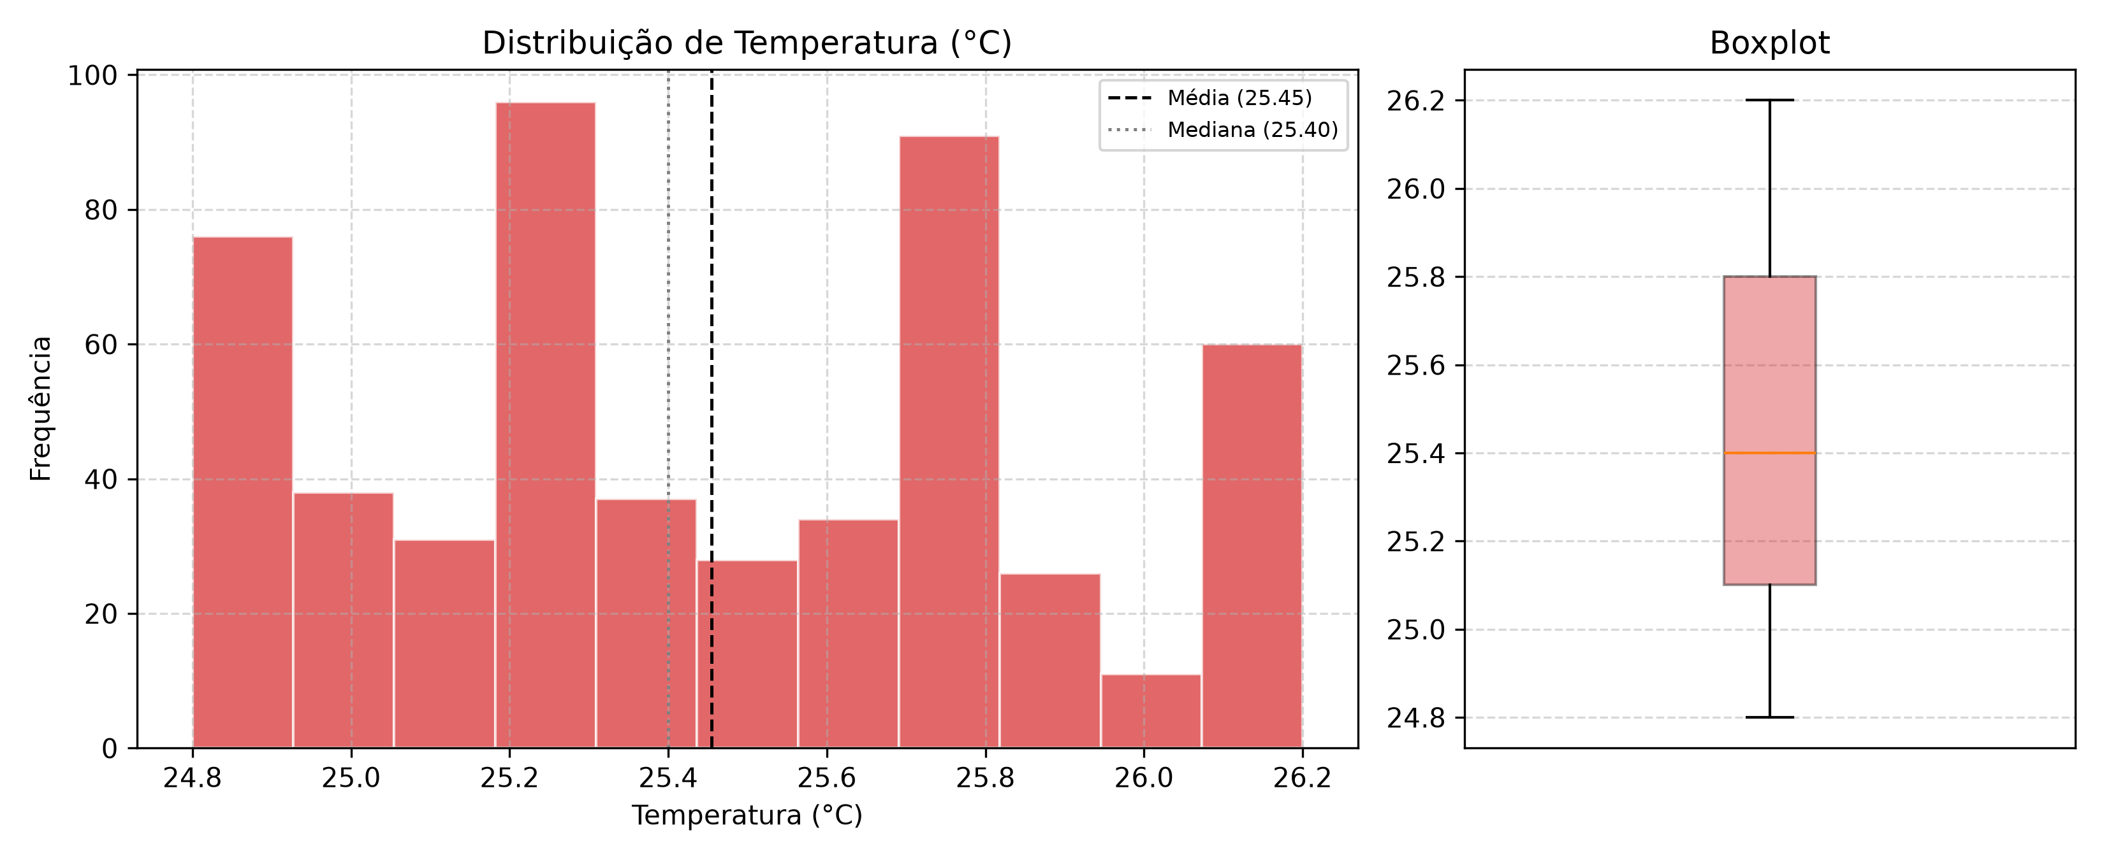
Figura 11 - Temperatura: distribuição de frequências e boxplot da série completa.
Fonte: elaboração do autor.
A Figura 11 mostra a série mais estável, com amplitude de 1,40 °C e desvio padrão de 0,41 °C. A curtose em excesso de -1,079 indica distribuição mais achatada que a normal, e a assimetria (0,181) é pequena. Os limites de Tukey (24,05 °C e 26,85 °C), calculados com Q1 = 25,10 °C, Q3 = 25,80 °C e IQR = 0,70 °C, contêm todas as leituras (24,80 a 26,20 °C), de modo que o boxplot não exibe pontos isolados, o que é consistente com a ausência de outliers pelo critério global. Como o degrau do sensor é de 0,10 °C, a faixa de 1,40 °C é coberta por apenas 15 valores distintos, e o histograma é igualmente discreto.
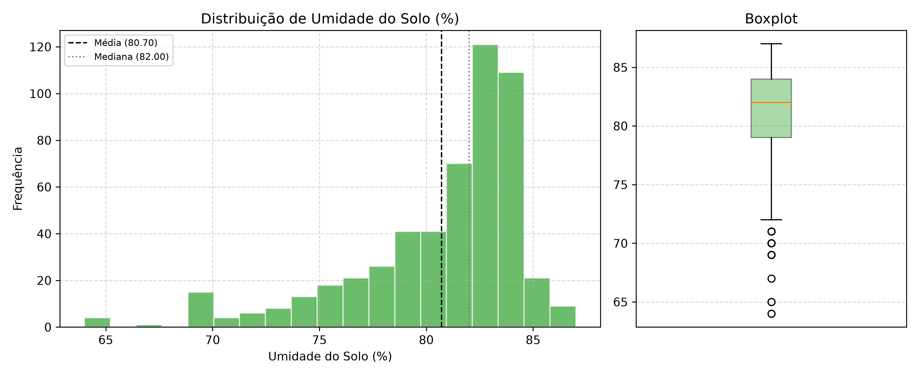
Figura 12 - Umidade do solo: distribuição de frequências e boxplot da série completa.
Fonte: elaboração do autor.
A Figura 12 mostra distribuição assimétrica à esquerda (assimetria de -1,472) e curtose em excesso de 2,089, com cauda de valores baixos. Os limites de Tukey (71,5% e 91,5%) resultam de Q1 = 79%, Q3 = 84% e IQR = 5. Como o máximo observado (87%) está abaixo do limite superior, os 24 outliers globais situam-se todos abaixo de 71,5%, e é nessa cauda que se concentram os pontos isolados do boxplot. Como a série apresenta tendência crescente, a assimetria provavelmente reflete os valores do início do período, quando o nível era mais baixo. Portanto, os quartis globais dessa variável misturam níveis distintos do sinal, e é essa mistura que torna a janela local uma referência mais adequada ao processamento embarcado.

5.2.4 CONCORDÂNCIA ENTRE A DETECÇÃO EMBARCADA E A REFERÊNCIA GLOBAL
A tabela 7 compara os outliers sinalizados pelo firmware, que avalia cada leitura contra a janela local (Figuras 7 a 9), com os identificados pelo critério de Tukey aplicado à série completa (Figuras 10 a 12).
Tabela 7 — Detecção de outliers pelo firmware e pelo critério global.
Métrica | Umidade do ar (%) | Temperatura (°C) | Umidade do solo (%)
Outliers sinalizados pelo firmware | 33 (6,2%) | 69 (13,1%) | 24 (4,5%)
Outliers pelo critério global | 6 | 0 | 24
Outliers do firmware em janelas com IQR nulo | 33 (100,0%) | 69 (100,0%) | 15 (62,5%)

Fonte: elaboração do autor.

Nas séries de umidade do ar e de temperatura, os dois critérios divergem fortemente. Na temperatura, o firmware sinalizou 69 leituras (13,1%) e o critério global, nenhuma (Figura 11). Na umidade do ar, os 6 outliers globais estão abaixo de 43% (Figura 10), ao passo que os 33 do firmware se distribuem por toda a série (Figura 7), incluindo leituras de 46% a 50%, valores centrais no contexto global.

Na umidade do solo, as contagens coincidem (24 em cada critério), mas a coincidência é apenas numérica. Todos os outliers globais estão abaixo de 71,5% (Figura 12), enquanto, entre os 20 primeiros outliers sinalizados pelo firmware (colunas OutUAr, OutT e OutUS do arquivo DADOS.CSV, disponível no repositório do Apêndice A), somente as leituras de 69% e 67% (8 de outubro, às 11h55 e 12h50) se encontram nessa faixa. A maioria das sinalizações do firmware recai sobre valores entre 77% e 87%, leituras que são atípicas apenas em relação à janela local. A divergência decorre de duas diferenças entre os métodos: o referencial de comparação (janela local contra série completa) e o modo de obtenção dos quartis (por posição, sem interpolação, no firmware; por interpolação, no cálculo global).

5.2.5 ESTABILIDADE DO SINAL NAS JANELAS
A Figura 13 apresenta o desvio padrão amostral calculado pelo firmware em cada janela de oito amostras, para as três variáveis. Valores elevados indicam maior instabilidade das leituras no intervalo e valores próximos de zero indicam estabilidade.
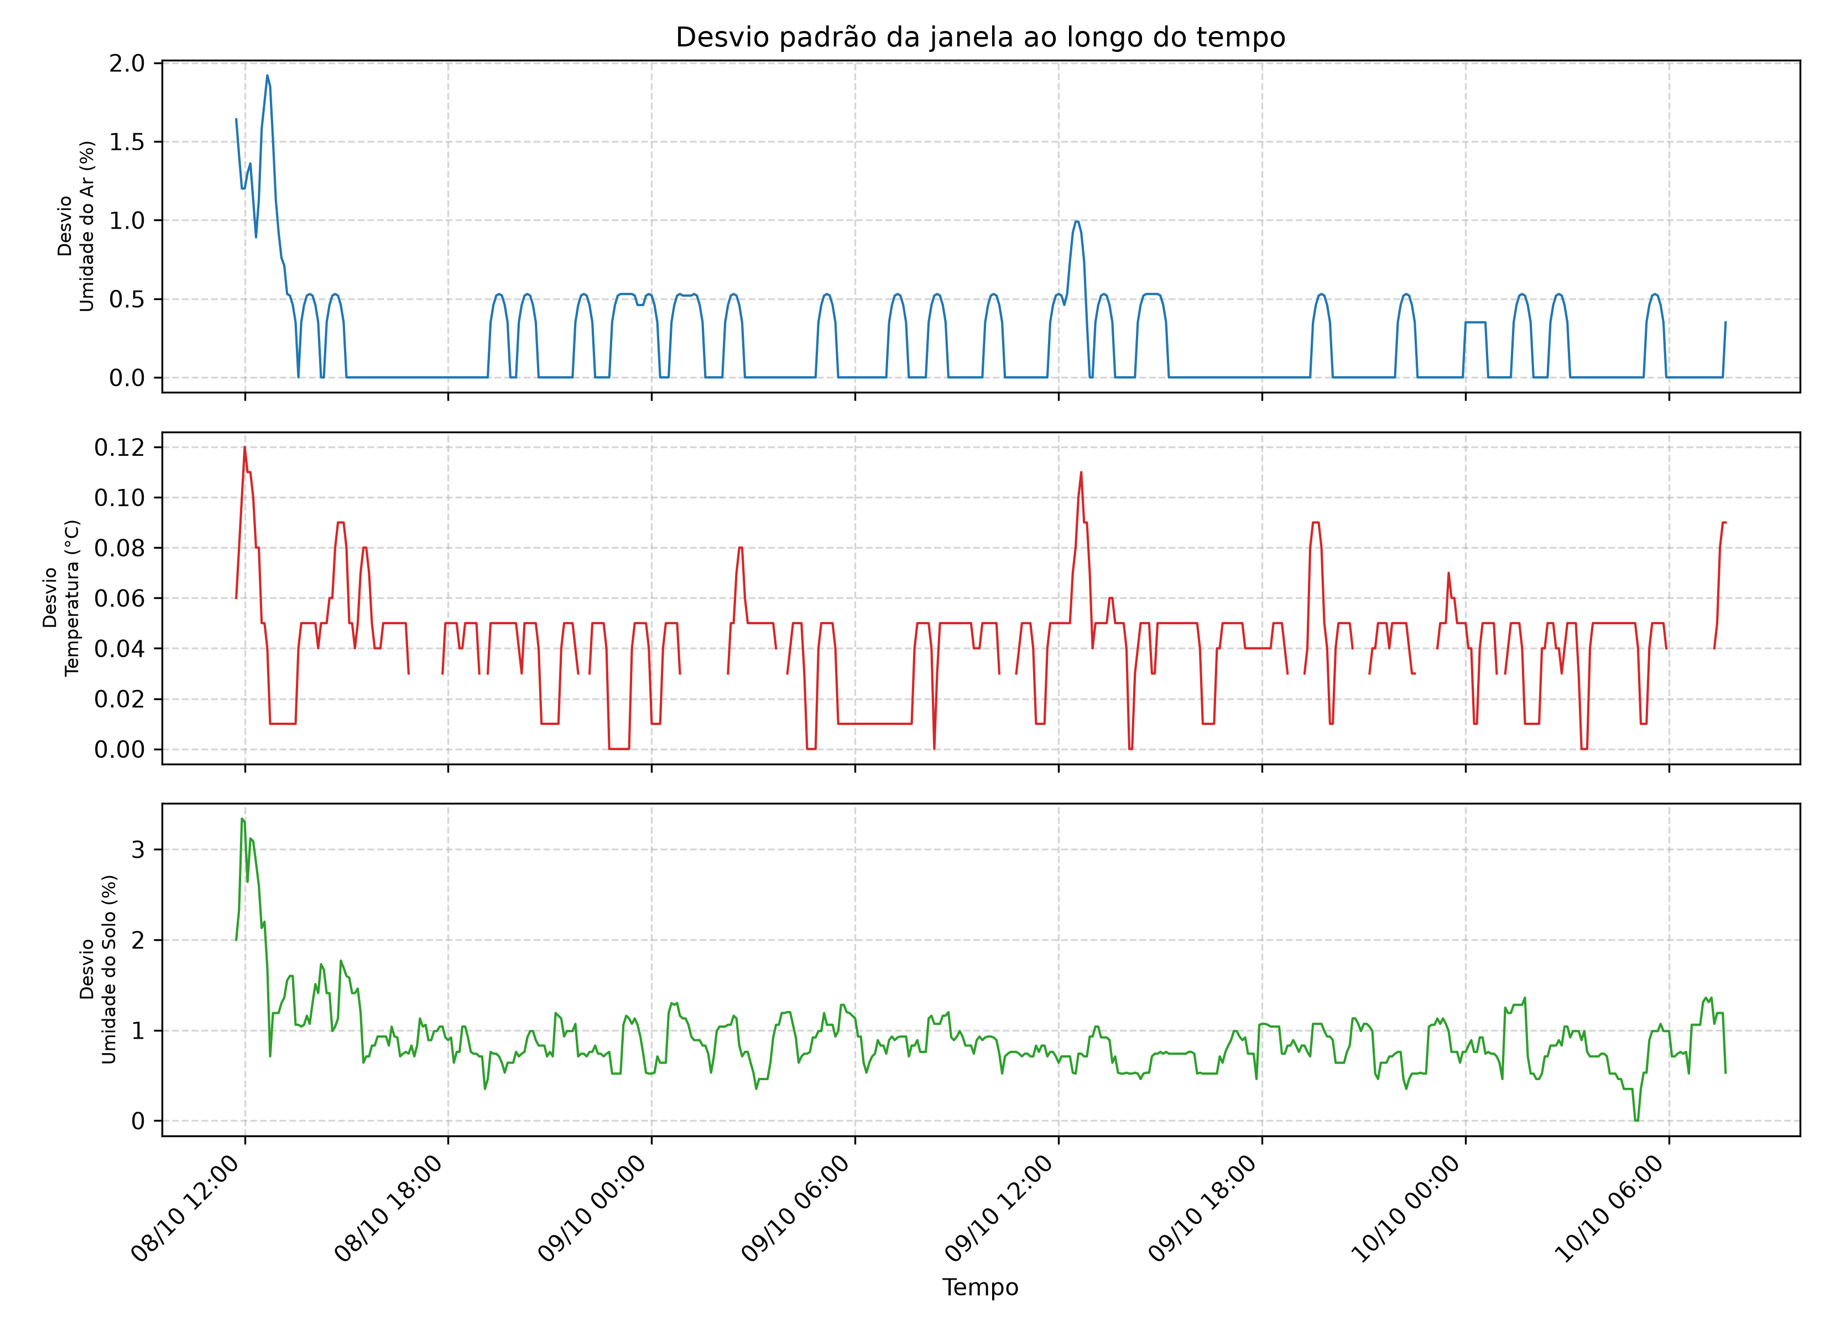
Figura 13 - Desvio padrão amostral das janelas de oito amostras calculado pelo firmware
Fonte: elaboração do autor.
A Tabela 8 resume a distribuição do desvio padrão das janelas e a sua versão relativa (desvio padrão dividido pela média da janela), que permite comparar variáveis de escalas distintas.
Tabela 8 — Desvio padrão das janelas de oito amostras
Variável | Média | Mediana | Desvio do desvio | Percentil 95 | Máximo | Instante do máximo | Desvio relativo médio
Umidade do ar (%) | 0,20 | 0,00 | 0,32 | 0,53 | 1,92 | 08/10/2025 12:40 | 0,44%
Temperatura (°C) | 0,04 | 0,05 | 0,02 | 0,08 | 0,12 | 08/10/2025 12:00 | 0,17%
Umidade do solo (%) | 0,90 | 0,83 | 0,37 | 1,41 | 3,34 | 08/10/2025 11:55 | 1,13%

Fonte: elaboração do autor.

Na umidade do ar, a média do desvio padrão das janelas (0,20) contrasta com a mediana (0,00): pelo menos metade das janelas é composta por oito leituras idênticas, e a dispersão média vem de poucas janelas em que o nível muda. Esse resultado é coerente com a resolução de 1 ponto percentual do sensor e antecipa o efeito do IQR nulo analisado. Na temperatura, o desvio padrão é pequeno e regular (média de 0,04 °C, mediana de 0,05 °C, máximo de 0,12 °C), compatível com oscilações de no máximo um ou dois degraus de 0,1 °C. Na umidade do solo, as janelas são mais dispersas (média de 0,90, mediana de 0,83 e percentil 95 de 1,41) e a variável apresenta o maior desvio máximo (3,34).

Em termos relativos, a umidade do solo foi a variável mais instável nas janelas (desvio relativo médio de 1,13%) e a temperatura, a mais estável (0,17%). A umidade do ar ocupa posição intermediária (0,44%), embora o seu desvio relativo máximo (4,43%) seja comparável ao do solo (5,35%), o que indica episódios isolados de instabilidade em uma série predominantemente constante. Os instantes dos máximos das três variáveis ocorreram na primeira hora de coleta (entre 11h55 e 12h40 de 8 de outubro), o que sugere influência do período inicial de estabilização do protótipo, hipótese a confirmar com o registro experimental.

5.2.6 Correlação entre as variáveis: cálculo embarcado e referência global
Além das estatísticas de janela, o firmware calcula o coeficiente de correlação de Pearson entre cada par de variáveis a cada bloco de 12 amostras consecutivas, sem sobreposição, o que equivale a uma hora de observação. Esta seção avalia esse cálculo em duas etapas: primeiro, o que o firmware produziu; depois, como esses valores se comparam com a correlação calculada em Python sobre a série completa de leituras brutas, usada como referência. O objetivo é verificar se a correlação por bloco, viável no microcontrolador, representa a relação entre as variáveis.

5.2.6.1 Correlação por bloco calculada pelo firmware
Com 528 registros analisados, obtêm-se 44 blocos por par. A Figura 14 apresenta a evolução do coeficiente ao longo do período, com o limiar |r| > 0,5 indicado por linhas tracejadas.
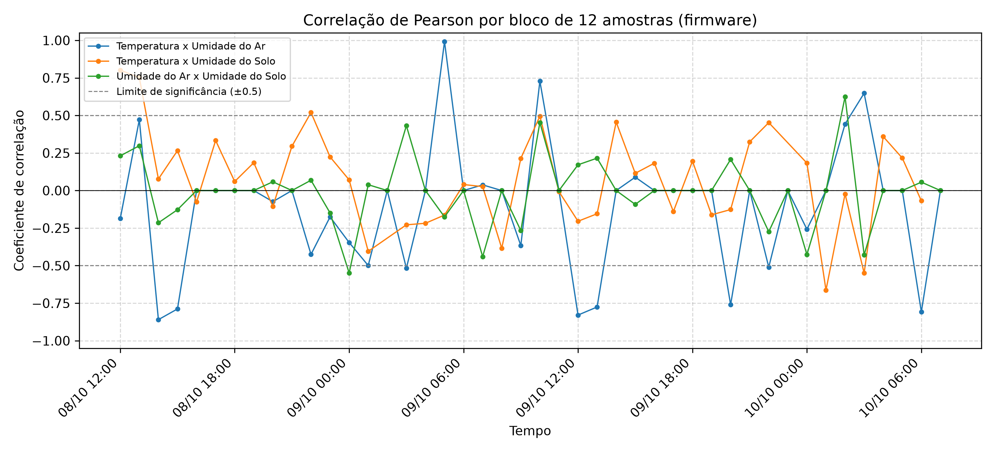
Figura 14 - Coeficiente de correlação de Pearson por bloco de 12 amostras, calculado pelo firmware, para cada par de variáveis
Fonte: elaboração do autor.

Tabela 9 — Correlação de Pearson por bloco de 12 amostras (firmware)
Par de variáveis | Blocos | Média de r | Desvio de r | Mínimo | Máximo | Blocos com |r| > 0,5 | Classificação da média
Temperatura × umidade do ar | 44 | -0,108 | 0,406 | -0,860 | 0,992 | 25,0% | fraca ou desprezível (negativa)
Temperatura × umidade do solo | 41 | 0,077 | 0,318 | -0,663 | 0,802 | 12,2% | fraca ou desprezível (positiva)
Umidade do ar × umidade do solo | 44 | -0,007 | 0,225 | -0,549 | 0,625 | 4,5% | fraca ou desprezível (negativa)

Fonte: elaboração do autor.

Nos três pares, a média dos coeficientes por bloco é próxima de zero, o que caracteriza correlação fraca ou desprezível quando se considera o período como um todo. A dispersão entre blocos, porém, é grande, sobretudo no par temperatura × umidade do ar (desvio de 0,406, com valores entre -0,860 e 0,992). Em 25,0% dos blocos desse par (11 de 44), o coeficiente superou 0,5 em módulo, contra 12,2% (5 de 41) e 4,5% (2 de 44) nos pares com a umidade do solo. Assim, relações intensas aparecem de forma episódica em uma hora de observação, mas não se mantêm ao longo do período e se compensam na média.
Esse comportamento é esperado em estimativas obtidas com apenas 12 pares de valores, nas quais o coeficiente de Pearson é muito sensível a poucos pontos. O efeito se agrava com leituras discretas e constantes por longos trechos. Quando uma das variáveis permanece constante no bloco, o coeficiente é indefinido, pois o denominador se anula. O par temperatura × umidade do solo apresenta 41 blocos, e não 44, o que decorre da exclusão de blocos nessa condição. O valor 0,000 no último bloco dos dois pares que envolvem a umidade do ar sugere que o firmware retorna zero quando o denominador é nulo. Se for esse o caso, o zero não representa ausência de correlação, mas ausência de variação em uma das séries, e deve ser tratado como valor de exceção.
O limiar |r| > 0,5 adotado nos gráficos tem caráter de relevância prática, e não de significância estatística. Para 12 pares, o valor crítico de |r| ao nível de 5% (bilateral) é de aproximadamente 0,576, de modo que parte dos blocos acima de 0,5 não seria estatisticamente significativa.

5.2.6.2 Correlação global calculada em Python
A Figura 15 apresenta as matrizes de correlação entre as três variáveis, calculadas em Python sobre a série completa de leituras brutas, e não por blocos. O coeficiente de Pearson mede a intensidade da associação linear entre duas variáveis.r
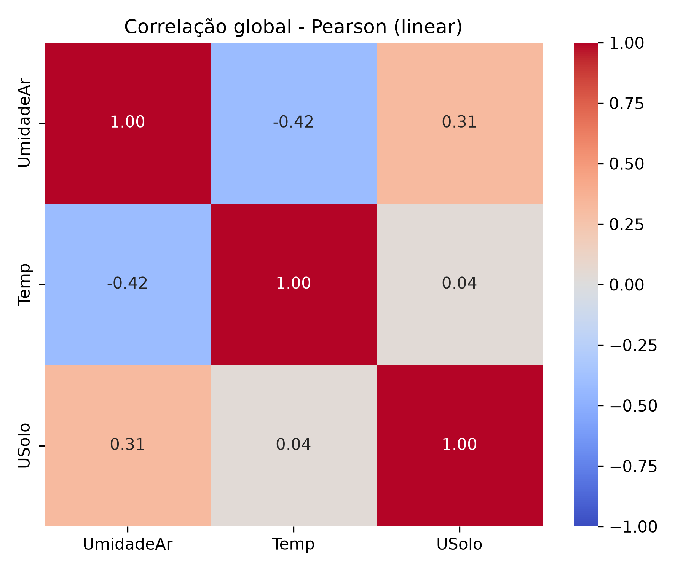
Figura 15 - Matrizes de correlação de Pearson entre as variáveis, calculadas sobre a série completa
Fonte: elaboração do autor.
Tabela 10 — Correlação global entre os pares de variáveis (528 registros)
Par de variáveis | Pearson | p (Pearson) | Classificação (Pearson)
Temperatura × umidade do ar | -0,417 | < 0,001 | fraca a moderada (negativa)
Temperatura × umidade do solo | 0,037 | 0,4012 | fraca ou desprezível (positiva)
Umidade do ar × umidade do solo | 0,313 | < 0,001 | fraca a moderada (positiva)

Fonte: elaboração do autor.

O par temperatura × umidade do ar apresentou a associação mais clara, negativa e consistente (Pearson de -0,417, com p < 0,001), o que é coerente com a relação física entre as grandezas, já que a umidade relativa tende a diminuir quando a temperatura aumenta. O par temperatura × umidade do solo mostrou correlação desprezível, tanto no cálculo por blocos quanto no global. No par umidade do ar × umidade do solo, o Pearson global (0,313) indica associação fraca a moderada, ao passo que a média por bloco é próxima de zero. Essa diferença sugere que a associação linear é sustentada por poucos valores extremos ou por deslocamentos de nível.
i
Os valores-p devem ser interpretados com cautela. Eles pressupõem observações independentes, condição que não se verifica em leituras consecutivas a cada 5 minutos, nas quais cada valor depende do anterior. Essa autocorrelação tende a superestimar a significância, de modo que os coeficientes são mais informativos que os valores-p.

5.2.6.3 COMPARAÇÃO E IMPLICAÇÕES PARA O FIRMWARE
A Tabela 11 confronta a média dos coeficientes por bloco, calculados pelo firmware, com os coeficientes globais.
Tabela 11 — Comparação entre a correlação de Pearson por bloco (firmware) e a correlação global (Python)
Par de variáveis | Média de r por bloco (firmware) | Desvio de r entre blocos | Pearson global
Temperatura × umidade do ar | -0,108 | 0,406 | -0,417
Temperatura × umidade do solo | 0,077 | 0,318 | 0,037
Umidade do ar × umidade do solo | -0,007 | 0,225 | 0,313

Fonte: elaboração do autor.

Os dois métodos concordam em um aspecto: nenhum par apresenta correlação forte. Divergem, porém, na intensidade e, no par umidade do ar × umidade do solo, até no sinal (-0,007 por bloco contra 0,313 global). No par temperatura × umidade do ar, o firmware indica correlação desprezível (-0,108), enquanto a referência global indica associação fraca a moderada (-0,417). Somente no par temperatura × umidade do solo os dois resultados são equivalentes.

Uma explicação plausível é que o coeficiente por bloco mede apenas a covariação dentro de uma hora, enquanto o global incorpora também os deslocamentos de nível entre horas. Os dados são compatíveis com essa hipótese no par ar × solo: entre o primeiro e o último décimo da série, as duas variáveis aumentaram (+1,50 pontos percentuais na umidade do ar e +12,29 na umidade do solo), movimento lento e simultâneo que eleva o coeficiente global, mas praticamente não aparece em blocos de uma hora. Além disso, a média dos coeficientes por bloco não equivale ao coeficiente global, e a dispersão entre blocos (desvio de 0,225 a 0,406) mostra que cada estimativa de 12 pares é instável. Assim, o cálculo embarcado produz uma medida de covariação local, útil para identificar episódios de associação em curto prazo, mas inadequada, isoladamente, para concluir sobre a relação de longo prazo entre as variáveis.

O firmware foi compilado com o Arduino CLI para a placa Arduino Nano (arduino:avr:nano), cujo microcontrolador ATmega328P dispõe de 30.720 bytes de memória de programa disponíveis ao usuário e de 2.048 bytes de SRAM. O relatório de compilação indicou que o programa ocupou 21.468 bytes de memória de programa (69%) e que as variáveis globais ocuparam 1.221 bytes de memória dinâmica (59%), restando 827 bytes para as variáveis locais e para a pilha. Esses valores correspondem à alocação estática informada pelo compilador e não ao pico de uso durante a execução, que não foi medido.

O resultado mostra que o algoritmo completo, com os buffers circulares de oito amostras, a ordenação, o cálculo estatístico e as bibliotecas dos sensores e do cartão SD, coube no dispositivo, porém com folga reduzida de SRAM. Essa folga explica a escolha da janela de oito amostras: armazenar a série completa de uma única variável (536 leituras de 4 bytes, ou 2.144 bytes) excederia, por si só, os 2.048 bytes de SRAM do microcontrolador.

Do ponto de vista do processamento embarcado, três ajustes poderiam aproximar o firmware da referência global. O primeiro é acumular, em vez de descartar, as somas necessárias ao coeficiente (n, Σx e Σx² por variável e Σxy por par), o que permitiria estimar r sobre períodos longos sem armazenar a série. Para três variáveis, são nove acumuladores em ponto flutuante mais um contador, da ordem de algumas dezenas de bytes, valor pequeno frente aos 2 KB de SRAM do Arduino Nano. Esse cálculo deve ser avaliado quanto à precisão numérica, pois a forma direta por somas pode perder precisão em ponto flutuante de 32 bits quando a variância é pequena em relação ao quadrado da média, caso da temperatura, o que pode ser mitigado subtraindo-se um valor de referência das leituras. O segundo é aumentar o tamanho do bloco ou usar blocos sobrepostos, com custo adicional de memória e menor resolução temporal. O terceiro é registrar, junto de cada coeficiente, um indicador de bloco com variância nula, de modo que o zero de exceção não seja confundido com ausência de correlação. Essas propostas são perspectivas para trabalhos futuros.

5.2.7 FATORES QUE GOVERNAM A DIVERGÊNCIA
O fator comum às divergências é o IQR nulo. Em 100% dos outliers de umidade do ar (33 de 33) e de temperatura (69 de 69), a janela tinha Q1 e Q3 coincidentes. Como os quartis são obtidos por posição, sem interpolação, eles coincidem com valores efetivamente observados, e, quando a janela tem muitas leituras iguais, o IQR é zero e os limites de Tukey se reduzem ao valor da mediana. Nessa condição, qualquer variação de um degrau do sensor é marcada. A leitura de 46% às 13h40 de 8 de outubro, por exemplo, ocorreu em janela com média de 46,88% e desvio de 0,35, compatível com sete amostras de 47% e uma de 46%.

A relação entre a dispersão das janelas e o degrau do sensor, visível na discretização dos histogramas das Figuras 10 a 12, explica a diferença entre as variáveis. Na umidade do ar, o desvio padrão médio da janela (0,20) e o IQR médio (0,28) são muito inferiores ao degrau de 1,00, e a mediana do desvio padrão é 0,00, ou seja, pelo menos metade das janelas é composta por leituras idênticas. Na temperatura, o desvio padrão médio (0,04) e o IQR médio (0,05) são inferiores ao degrau de 0,10, o que resulta no maior percentual de sinalizações (13,1%). Na umidade do solo, o desvio padrão médio (0,90) e o IQR médio (1,22) são comparáveis ao degrau de 1,00, as janelas são mais heterogêneas, o percentual de sinalizações é o menor (4,5%) e 37,5% delas (9 de 24) ocorrem em janelas com dispersão efetiva.

Isso sugere que a limitação não está no critério de Tukey em si, mas em sua aplicação a janelas curtas sobre séries de variação lenta e valores discretizados, nas quais a janela permanece constante por longos períodos. Quando a variação das leituras supera a resolução da medição, o critério discrimina de forma mais útil. O mesmo efeito se manifesta na correlação por bloco: quando uma das variáveis é constante em um bloco de 12 amostras, o coeficiente de Pearson é indefinido. Assim, a discretização das leituras afeta mais de um método estatístico embarcado.

5.3 ANÁLISE DE CUSTO DO PROTÓTIPO
O requisito R06 estabeleceu que o sistema deveria operar com baixo custo de hardware, compatível com a realidade de pequenos agricultores, com custo total dos componentes inferior ao de soluções comerciais. Para verificá-lo (teste T10), levantou-se o preço de cada componente em anúncios do Mercado Livre (MERCADO LIVRE, 2026), consultados em 10 de outubro de 2026 se o total foi comparado ao de dataloggers comerciais encontrados na mesma plataforma.

A Tabela 12 apresenta os componentes e os valores dos anúncios consultados. Considerou-se o preço de aquisição de cada anúncio, ou seja, o valor de um kit inteiro quando o item é vendido em kit, que é o desembolso real de quem monta o protótipo. O cabo USB de alimentação veio incluído no anúncio do Arduino Nano, e por isso não gerou custo adicional.

Tabela 12 — Custo de aquisição dos componentes do protótipo
Item | Anúncio consultado | Qtd. no anúncio | Preço (R$)
Arduino Nano (ATmega328P) com cabo USB | Arduino Nano Compatível V3 Atmega328 Pino Sold C/ Cabo | 1 | 29,60
Sensor DHT11 | Modulo / Sensor Dht11 Temperatura E Umidade | 1 | 16,50
Sensor de umidade do solo HD-38 | Sensor Umidade Solo Arduino Hd-38 Nerdsking | 1 | 34,00
Módulo para cartão SD (SPI) | Módulo Leitor De Cartão Sd Card Para Arduino | 1 | 19,56
Cartão microSD de 16 GB | Cartão De Memória Multilaser 16gb Classe 10 Micro Sd | 1 | 31,90
Protoboard de 400 pontos | Protoboard Breadboard 400 Pontos Furos Prototipo Arduino | 1 | 14,90
LEDs de 5 mm (vermelho, verde e amarelo) | Kit 45 Leds Vermelho Verde Amarelo 5mm | 45 | 19,05
Resistores de 220 Ω | Kit 10 X Resistor 220 Ohm 1/4w 5% | 10 | 11,70
Jumpers macho-macho de 20 cm | Cabo Wire Jumper 20cm 40 Fios Macho-macho | 40 | 15,20
Cabo USB de alimentação | Incluso no anúncio do Arduino Nano
Total |  |  | 192,41
Fonte: elaboração do autor, com base em anúncios do Mercado Livre (última consulta em 10 out. 2026).
O custo total de aquisição foi de R$ 192,41. Caso se considerasse apenas a fração dos kits efetivamente utilizada (três LEDs e três resistores), o valor seria de aproximadamente R$ 166,44, mantendo-se o kit de jumpers por inteiro. Adotou-se o primeiro valor por ser o mais conservador. Como referência comercial, foram selecionados dois dataloggers de monitoramento ambiental anunciados na mesma plataforma, apresentados na Tabela 13.

Tabela 13 — Comparação do custo do protótipo com dataloggers comerciais
Solução | Variáveis Medidas | Preço (R$) | Custo do protótipo em relação ao preço
Protótipo deste trabalho | Temperatura e umidade do ar; umidade do solo | 192,41
Datalogger Instrutherm HT-900 | Temperatura e umidade do ar | 339,18 | 56,7%
Datalogger Extech SD500 (importado, com cartão SD) | Temperatura e umidade do ar | 2.027,00 | 9,5%

Fonte: elaboração do autor, com base em anúncios do Mercado Livre (última consulta em 10 out. 2026).

O protótipo custou 56,7% do valor do HT-900, uma economia de R$ 146,77 (43,3%), e 9,5% do valor do Extech SD500. Além do menor custo, o protótipo mede uma variável a mais, a umidade do solo, e executa estatísticas no próprio dispositivo, funcionalidades que os dois equipamentos comerciais consultados não oferecem. O critério de custo do R06 foi, portanto, atendido em relação aos dataloggers de monitoramento ambiental consultados.

Cabem três ressalvas à interpretação desse resultado. Primeiro, os equipamentos comparados medem apenas variáveis do ar e não constituem soluções de agricultura de precisão com sensoriamento de solo, de modo que a comparação não esgota o critério original do requisito. Segundo, a plataforma também oferece dataloggers USB importados de temperatura e umidade do ar, porém sem medição de umidade do solo, sem registro em cartão SD e sem processamento estatístico local. Terceiro, não foram contabilizados o recipiente da câmara de análise, o computador usado na análise em Python e a mão de obra de montagem, e os preços de componentes variam com promoções e com o câmbio.

5.4 DISCUSSÃO DOS RESULTADOS
Os resultados confirmam a viabilidade do protótipo para o monitoramento estatístico de variáveis ambientais em hardware de baixo custo, com uma ressalva importante: as estatísticas de janela calculadas pelo firmware mostraram-se confiáveis, mas a detecção de outliers e a correlação por bloco apresentaram limitações associadas à janela curta e à resolução discreta das leituras. A média das médias de janela ficou muito próxima da média global nas três variáveis (46,97% contra 46,99% na umidade do ar, 25,45 °C nos dois cálculos para a temperatura e 80,55% contra 80,70% na umidade do solo). Na umidade do solo, cuja média passou de 71,42% no primeiro décimo da série para 83,71% no último, a janela acompanhou o deslocamento do nível. Isso indica que o cálculo local no microcontrolador, imposto pela memória limitada, preserva o nível central das leituras mesmo diante de variação lenta do nível.
A temperatura foi a variável mais estável (desvio padrão de 0,41 °C e coeficiente de variação de 1,6%), e o critério de Tukey aplicado à série completa não identificou nenhum outlier. Esse comportamento é coerente com o que apontam Selmy et al. (2024) sobre a previsibilidade de séries temporais térmicas, o que sustenta, como perspectiva futura, a aplicação de modelos de aprendizado profundo, como LSTM e CNN-LSTM, a esse tipo de dado. No entanto, o firmware sinalizou 69 leituras da temperatura (13,1%), o maior percentual entre as variáveis, e todas ocorreram em janelas com IQR nulo. Portanto, a ausência de outliers vale apenas para a referência global: as sinalizações do firmware decorrem da combinação entre janelas constantes e degraus de 0,1 °C, e não de eventos anômalos.
O número de outliers depende do critério adotado. O firmware sinalizou 33 leituras na umidade do ar (6,2%), 69 na temperatura (13,1%) e 24 na umidade do solo (4,5%), ao passo que o critério global identificou 6, 0 e 24, respectivamente. A umidade do solo é a única variável em que as contagens coincidem, e também aquela em que as janelas têm dispersão efetiva, pois somente 62,5% das sinalizações ocorreram com IQR nulo. Os outliers globais dessa variável situam-se abaixo de 71,5%, em consonância com o nível mais baixo do início da série, e os máximos do desvio padrão das janelas das três variáveis ocorreram na primeira hora de coleta (entre 11h55 e 12h40 de 8 de outubro). Esses achados são compatíveis com a hipótese de que o processo de absorção hídrica e a estabilização inicial do protótipo contribuem para a instabilidade observada, mas os dados não permitem separar essa influência de eventuais ruídos do sensor HD-38, de natureza resistiva, o que exigiria um instrumento de referência. A recorrência de erros em sensores de baixo custo, destacada por Mahdavinejad et al. (2018), justifica a presença de um critério de controle de qualidade, mas os resultados indicam que o critério de Tukey em janelas de oito amostras precisa de ajustes para esse fim, como um IQR mínimo compatível com a resolução da medição, janelas maiores ou um limiar absoluto de variação. Sem eles, o critério superestima anomalias em séries estáveis e discretizadas.
Quanto às relações entre as variáveis, a correlação global entre temperatura e umidade do ar foi negativa, de fraca a moderada Pearson de -0,417 com p < 0,001, em linha com o comportamento físico esperado, segundo o qual a umidade relativa diminui quando a temperatura aumenta. Entre umidade do ar e umidade do solo, o coeficiente de Pearson (0,313) sugere associação fraca a moderada, de modo que a associação linear parece sustentada por deslocamentos de nível e valores extremos, e não por uma relação monotônica ao longo de toda a série. A hipótese de influência mútua por evaporação da água do solo para o ar, na câmara fechada, é plausível, mas não pode ser confirmada com esses dados, uma vez que correlação não implica causalidade. A temperatura e a umidade do solo não apresentaram correlação relevante (Pearson de 0,037). Os valores-p devem ser lidos com cautela, pois as leituras consecutivas não são independentes.
A correlação calculada pelo firmware por bloco de 12 amostras reproduziu apenas parcialmente esse quadro. As médias dos coeficientes por bloco ficaram próximas de zero nos três pares (-0,108, 0,077 e -0,007), e a dispersão entre blocos foi grande (desvio de 0,225 a 0,406), de modo que o cálculo embarcado descreve a covariação local, e não a relação de longo prazo. No par temperatura × umidade do ar, por exemplo, o firmware indicou correlação desprezível, enquanto a referência global indicou associação fraca a moderada. Uma alternativa a ser avaliada é a acumulação das somas necessárias ao coeficiente, que permitiria estimá-lo sobre períodos longos sem armazenar a série.
Como limitações, destacam-se o curto período de coleta (cerca de dois dias, ou 44 horas), insuficiente para capturar variações sazonais ou ciclos ambientais mais longos; o uso de um único sensor por variável, em uma câmara fechada e sem instrumento de referência, o que impede avaliar a exatidão das medições; a resolução discreta das leituras, que condiciona os métodos baseados em quartis; e o fato de que as melhorias propostas não foram testadas, assim como o consumo de memória e o tempo de execução do firmware. A elevada variabilidade relativa do HD-38 nas janelas (desvio relativo médio de 1,13%, o maior entre as variáveis) reforça a necessidade de calibração mais refinada ou da avaliação de sensores capacitivos em versões futuras do protótipo.

6 CONSIDERAÇÕES FINAIS
Este trabalho teve como objetivo desenvolver e validar um protótipo de baixo custo, baseado na plataforma Arduino, para a coleta e a análise estatística embarcada de dados ambientais. A partir da integração dos sensores DHT11 e HD-38, de um buffer circular de oito amostras, de estatísticas descritivas por janela, do critério de Tukey para detecção de outliers e do coeficiente de correlação de Pearson em blocos de 12 amostras, foi possível demonstrar que é viável executar a análise estatística diretamente em um microcontrolador de recursos limitados, sem depender de infraestrutura de processamento em nuvem. O protótipo conta ainda com LEDs sinalizadores, que indicam falhas nos sensores e na inicialização do cartão durante a operação.

Os objetivos específicos foram atendidos, com ressalvas. Os dados de temperatura, umidade do ar e umidade do solo foram coletados de forma contínua, em cenário controlado, entre 8 e 10 de outubro de 2025 (cerca de 44 horas, com registros em intervalos de 5 minutos e nenhum reinício da placa); o cálculo embarcado das estatísticas foi conferido em relação ao recálculo em Python. O armazenamento estruturado em cartão SD viabilizou a análise posterior em ambiente Python; e a análise dos dados evidenciou tanto a adequação quanto as limitações do método embarcado. As estatísticas de janela reproduziram o nível central das três variáveis, inclusive na umidade do solo, cujo nível se deslocou ao longo do período. Em contrapartida, a detecção de outliers pelo critério de Tukey em janelas curtas superestimou anomalias em séries estáveis e de resolução discreta: o firmware sinalizou 33, 69 e 24 leituras (umidade do ar, temperatura e umidade do solo), contra 6, 0 e 24 pelo mesmo critério aplicado à série completa, e todas as sinalizações das duas primeiras variáveis ocorreram em janelas com IQR nulo. De modo análogo, a correlação por bloco descreveu a covariação local entre as variáveis, mas não reproduziu a relação de longo prazo obtida sobre a série completa.

Como principais limitações, registram-se o curto período de coleta, o uso de um único sensor por variável em uma câmara fechada e sem instrumento de referência, o caráter controlado do cenário, que não reproduz as perturbações de um ambiente de campo, a resolução discreta das leituras, que condiciona os métodos baseados em quartis, e a ausência de um relógio de tempo real, que torna os horários dos registros dependentes do contador da placa e, portanto, aproximados. Além disso, as melhorias propostas não foram testadas, e o consumo de memória e o tempo de execução do firmware não foram medidos.

Para trabalhos futuros, será feita a incorporação de um módulo de relógio de tempo real (RTC); o ajuste do critério embarcado de detecção de outliers, com um IQR mínimo compatível com a resolução da medição, janelas maiores ou um limiar absoluto de variação; o cálculo acumulado da correlação, de modo a estimá-la sobre períodos longos sem armazenar a série; a extensão do período de monitoramento e a repetição dos testes em ambiente de campo; a substituição do sensor HD-38 por um modelo capacitivo; a aplicação de modelos preditivos, como LSTM, CNN-LSTM ou Random Forest, sobre os dados coletados; a comunicação sem fio via LoRa ou WiFi; e a integração do sistema com atuadores, permitindo respostas automatizadas às condições ambientais detectadas, como irrigação acionada por limiares de umidade do solo.

REFERÊNCIAS
ARDUINO CC. Arduino: open-source electronics platform. [S. l.]: Arduino CC, 2023. Disponível em: https://www.arduino.cc. Acesso em: 15 out. 2024.
BUSSAB, W. O.; MORETTIN, P. A. Estatística básica. 9. ed. São Paulo: Saraiva, 2017.
FERENCZ, K.; DOMOKOS, J.; KOVÁCS, L. Analysis of industrial sensor data using statistical and regression methods. System Theory, Control and Computing Journal, v. 3, n. 1, p. 36-44, 2023.
GATKAL, N. R. et al. Review of IoT and electronics enabled smart agriculture. International Journal of Agricultural and Biological Engineering, v. 17, n. 5, p. 1-14, 2024.
KERNIGHAN, B. W.; RITCHIE, D. M. C: a linguagem de programação. Rio de Janeiro: Campus, 1986.
MAHDAVINEJAD, M. S. et al. Machine learning for internet of things data analysis: a survey. Digital Communications and Networks, v. 4, n. 3, p. 161-175, 2018.
MCKINNEY, W. Python para análise de dados: tratamento de dados com Pandas, NumPy e IPython. 3. ed. São Paulo: Novatec, 2022.
MERCADO LIVRE. Datalogger Coletor De Dados De Temperatura E Umidade. [S. l.]: Mercado Livre, 2026. Disponível em: https://lista.mercadolivre.com.br/datalogger-temperatura-e-umidade. Acesso em: 10
MOLIN, J. P.; AMARAL, L. R.; COLAÇO, A. F. Agricultura de precisão. São Paulo: Oficina de Textos, 2015.
NARAYANA, T. L. et al. Advances in real time smart monitoring of environmental parameters using IoT and sensors. Heliyon, v. 10, n. 6, e28195, p. 1-20, 2024.
PAYERO, J. O. et al. Development of a low-cost Internet-of-Things (IoT) system for monitoring soil water potential using Watermark 200SS sensors. Advances in Internet of Things, v. 7, n. 3, p. 71-86, 2017.
PICA, A. S. et al. Statistical analysis of internet of things (IoT) penetration in individual consumption in EU countries. Journal of Science and Arts, v. 23, n. 2, p. 553-566, 2023.
ROSS, S. M. A first course in probability. 10. ed. Boston: Pearson, 2019.
ROSS, S. M. Introduction to probability and statistics for engineers and scientists. 6. ed. London: Academic Press, 2020.
SELMY, H. A.; MOHAMED, H. K.; MEDHAT, W. A predictive analytics framework for sensor data using time series and deep learning techniques. Neural Computing and Applications, v. 36, n. 11, p. 6119-6132, 2024.
STROUSTRUP, B. The C++ programming language. 4. ed. Upper Saddle River: Addison-Wesley, 2013.
SYAFRUDIN, M. et al. Performance analysis of IoT-based sensor, big data processing, and machine learning model for real-time monitoring system in automotive manufacturing. Sensors, v. 18, n. 9, art. 2946, p. 1-24, 2018.
TASIRAN, A. C. Internet of Things and Statistical Analysis. In: AL-TURJMAN, F. (ed.). Performability in Internet of Things. Cham: Springer, 2019. p. 127-136.
ULLO, S. L.; SINHA, G. R. Advances in smart environment monitoring systems using IoT and sensors. Sensors, v. 20, n. 11, art. 3113, p. 1-18, 2020.

APÊNDICE A — EVIDÊNCIAS COMPLEMENTARES
O código-fonte completo do firmware desenvolvido para o protótipo, os dados brutos da coleta realizada de 8 a 10 de outubro de 2025, o script de análise em Python e os materiais de hardware estão disponíveis publicamente no seguinte repositório:

Repositório: EstatisticaEmbarcada
Link: https://github.com/Jeffreypir/EstatisticaEmbarcada

O repositório contém:

- Firmware (pasta firmware/datalogger_estatistico): implementação do buffer circular, do cálculo das estatísticas a cada nova amostra (média, desvio padrão, quartis e IQR), da detecção de outliers pelo critério de Tukey e do cálculo do coeficiente de correlação de Pearson por bloco. Os trechos principais encontram-se no Apêndice C.
- Dados brutos (pasta Dados/coleta_2025-10-08_a_2025-10-10): arquivo DADOS.CSV, exatamente como gravado no cartão SD, com os 536 registros da coleta.
- Análise (pasta Dados/Analise): script analiseDados.py, que recalcula as estatísticas a partir das leituras brutas e gera os gráficos e relatórios apresentados no Capítulo 5, armazenados na subpasta resultados.
- Hardware (pasta Hardware): esquema elétrico com pinagem, fotos do protótipo e relatório de uso de memória do Arduino Nano.
- Referencial Teórico (pasta ReferencialTeorico): Com os principais artigos utilizados no trabalho.

APÊNDICE B — DECLARAÇÃO DE USO DE IA
Declaro que a ferramenta de inteligência artificial Claude (Anthropic) foi utilizada exclusivamente como suporte na geração parcial de trechos de código-fonte, no apoio à implementação do firmware e na revisão gramatical do texto. A definição da metodologia, a análise estatística dos dados, a verificação e os testes do código, bem como todo o conteúdo científico deste trabalho, foram realizados integralmente pelo autor, que revisou e validou o código e os resultados apresentados.

APÊNDICE C — TRECHOS DO CÓDIGO PRINCIPAL DO FIRMWARE
Os trechos a seguir foram extraídos do firmware executado no Arduino Nano (ATmega328P). O código-fonte completo está disponível no repositório indicado no Apêndice A.
